

Guide d’entraînement de la gymnastique rythmique

Enseigner les règles de gymnastique rythmique

Table des contenus
Échauffement 4
Echauffement aérobic 6
Ondes : chorégraphie 9
Danse classique 12
Echauffement de danse classique 15
Étirements 33
Étirements — Rapides lignes directrices de référence 46
Récupération 48
Aptitudes physiques 49
Arabesque (avant) 51
Arabesque (arrière) 53
Cambré sur les genoux 54
Ondes 55
Onde (en arrière) 56
Onde (latérale) 57
Saut de chat 58
Déboulés 59
Pas chassés 60
Pas chassé (sur le côté) 61
Grand battement 62
Saut ciseaux 65
Jeté 66
Passé 67
Pivot en passé 69
Relevé 71
Montée de genoux 72
Saut extension 73
Pas de bourrée en tournant 75
Aptitudes aux engins 76
Corde 78
Aptitudes à la corde 81
Rotations de la corde 85
Enroulés 91
Sauts 93
Lâcher 96
Cerceau 97
Aptitudes au cerceau 103
Passage du cerceau autour du corps 107
Roulements au sol 108
Rotations 110
Passage au travers du cerceau 112
Rotations du cerceau 113
Lancers 116
Ballon 119
Aptitudes au ballon 121
Passage du ballon autour du corps 125
Rebonds 126
Roulements 128
Lancers 134
Massues 136
Aptitudes aux massues 140
Battements 145
Petits cercles 149
Lancers 152
Ruban 154
Aptitudes au ruban 155
Grands cercles 158
Mouvement en 8 161
Serpents 163
Spirales 167
Mouvements locomoteurs avec ruban 169
Les combinaisons au ruban 171
Groupe 173
Activités de groupe en formations 174
Activités de groupe en synchronisation 176
Activités de groupe en séquence 178
Activités de groupe avec partenaires 179
Activités de groupe avec échanges d'engins 181
Activités en position assise 185
Modifications et Adaptations 191
L'entraînement croisé en gymnastique rythmique 193
Pilates 194

Échauffement
La période d'échauffement est la première partie de chaque séance d'entraînement, ainsi que de la préparation à la compétition. L'importance de l'échauffement, avant l'exercice, n'est plus à prouver. L’échauffement fait monter la température du corps et prépare les muscles, le système nerveux, les tendons, les ligaments et le système cardiovasculaire aux étirements et exercices à venir. Les risques de blessure sont réduits de façon significative en augmentant l'élasticité musculaire.

En gymnastique rythmique, cette partie de l'entraînement doit être plus qu'une simple série de mouvements utilisés pour échauffer et étirer les muscles de l'athlète. Un échauffement traditionnel de gymnastique rythmique est réalisé en musique, commence par des mouvements locomoteurs sur le tapis puis se poursuit avec des exercices d'étirements, combinés à des aptitudes physiques et des éléments de danse. Beaucoup d'entraînements de gymnastique rythmique commencent par des exercices à la barre de danse, qui se concentrent sur la position et l'alignement du corps de l'athlète ainsi que sur l'échauffement et l'étirement des muscles. Introduire des mouvements en musique pendant l'échauffement sera non seulement amusant, mais donnera à vos athlètes le sens du rythme et de la musicalité qui sont essentiels en gymnastique rythmique.

Échauffement
- Fait monter la température du corps
- Augmente le rythme cardiaque et respiratoire
- Prépare les muscles et le système nerveux aux exercices
- Etire les muscles pour élargir la gamme de mouvements de l'athlète
- Aide à reconnaître le bon alignement et la bonne position du corps
- Donne aux athlètes le sens du rythme en musique
- Donne de l'énergie et amuse les athlètes dès le début de la séance d'entraînement

L'échauffement peut être différent d'une séance d'entraînement à l'autre. Selon la phase de la saison de compétition, l'échauffement variera en longueur et en contenu. Par exemple, lors des premières semaines d'entraînement, l'échauffement peut durer jusqu'à 30 minutes, car l'athlète y apprendra les positions du corps et les aptitudes basiques. Le temps passe et les compétitions se rapprochent : plus de temps sera consacré aux enchaînements de compétition, et les athlètes auront juste besoin du temps d'échauffement nécessaire pour préparer leurs muscles aux mouvements qu'elles réaliseront durant leurs enchaînements. Une période d’échauffement comprendra les composants et la séquence de base suivants :

Activité | Objectif | Temps (Minimum)
Exercices aérobic, qui peuvent inclure des mouvements locomoteurs en musique | Echauffe les muscles, apprend les aptitudes locomotrices, accroît la musicalité | 5 minutes
Étirements | Elargissent la gamme des mouvements | 10 minutes
Aptitudes physiques et éléments de danse | Introduisent les mouvements de gymnastique rythmique qui seront plus tard incorporés aux enchaînements | Dépendent de la phase de la saison

Echauffement aérobic en musique

Cette partie de l'échauffement peut être réalisée sur tous les types de musique, en commençant doucement pour ensuite augmenter le rythme petit à petit. Souvenez-vous d'introduire des mouvements des bras et du corps parmi les aptitudes locomotrices. Voici un exemple d'échauffement aérobic en musique.

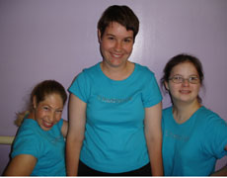

Echauffement aérobic
Section 1 – Marche
- 16 pas de marche
- 8 pas sur la pointe des pieds en levant les bras, tourner à droite en rabaissant les bras, 8 pas sur la pointe des pieds en levant les bras, tourner à gauche en rabattant les bras
- 4 pas de marche en mettant les bras en cinquième position, 2 pas où le bras droit s'étire vers la droite, 2 pas où le bras gauche s'étire vers la gauche
- 4 pas de marche en mettant les bras en cinquième position, 2 pas où le bras droit s'étire vers la droite, 2 pas où le bras gauche s'étire vers la gauche
- Répéter n°3 avec un plié et une flexion sur les deux premiers pas
- Répéter n°4 avec un plié et une flexion sur les deux premiers pas
- Saut

Section 2 : Marche, battement, pas, cabriole
- 16 pas de marche
- 8 pas de marche en faisant trois cercles sagittaux du bras droit, claquer deux fois la cuisse
- 8 pas de marche en faisant trois cercles sagittaux du bras gauche, claquer deux fois la cuisse
- 8 pas de marche en faisant trois cercles sagittaux du bras droit, claquer deux fois la cuisse
- 8 pas de marche en faisant trois cercles sagittaux du bras gauche, claquer deux fois la cuisse
- 16 pas de marche sur la pointe des pieds
PRENDRE UNE GRANDE INSPIRATION
- 3 pas de marche, battement gauche
- 3 pas de marche, battement droite
- 3 pas de marche, battement gauche
- 3 pas de marche, battement droite
- 3 pas de marche, cabriole en levant le genou gauche
- 3 pas de marche, cabriole en levant le genou droit
- 3 pas de marche, cabriole en levant le genou gauche
- 3 pas de marche, cabriole en levant le genou droit
- 3 pas de marche en relevé, battement gauche
- 3 pas de marche en relevé, battement droite
- 3 pas de marche en relevé, battement gauche
- 3 pas de marche en relevé, battement droite
PRENDRE UNE GRANDE INSPIRATION

Section 3 : Course, pas chassés
- 32 pas de course
- 8 pas de course en montant les bras en cinquième position, 4 pas de course où le bras droit s'étire vers la droite, 4 pas de course où le bras gauche s'étire vers la gauche
- 8 pas de course en montant les bras en cinquième position, 4 pas de course où le bras droit s'étire vers la droite, 4 pas de course où le bras gauche s'étire vers la gauche
- 8 pas de course en montant les bras en cinquième position, 4 pas de course où le bras droit s'étire vers la droite, 4 pas de course où le bras gauche s'étire vers la gauche
- 8 pas de course en faisant 2 cercles sagittaux du bras droit, claquer la cuisse deux fois
- 8 pas de course en faisant 2 cercles sagittaux du bras gauche, claquer la cuisse deux fois
- 8 pas de course en faisant 2 cercles sagittaux du bras droit, claquer la cuisse deux fois
- 8 pas de course en faisant 2 cercles sagittaux du bras gauche, claquer la cuisse deux fois
- 6 pas chassés à droite, bras écartés sur les côtés, tourner vers l'extérieur du cercle
- 6 pas chassés à gauche, bras écartés sur les côtés, tourner vers l'intérieur du cercle
- 6 pas chassés à droite, bras en cercle, tourner vers l'extérieur du cercle
- 6 pas chassés à gauche, bras en cercle, tourner vers l'intérieur du cercle
- 8 pas de course vers le centre du cercle, lever les bras en cinquième position
- 8 pas de course en arrière en rabaissant les bras
- 8 pas de course vers le centre du cercle, lever les bras en cinquième position
- 8 pas de course en arrière en rabaissant les bras
- Un pas vers la droite avec tendu gauche, révérence à gauche

Progressions aptitudes spécifiques de gymnastique rythmique

Toutes les aptitudes, qu'elles soient physiques ou de manipulation d'engins, peuvent être décomposées en plusieurs parties. Les athlètes s'amuseront et réussiront plus si elles peuvent apprendre des aptitudes complexes par petits bouts. Faites de chaque partie un objectif à accomplir et récompensez leurs efforts, que l'athlète ait réussi l'aptitude en entier ou non.

En gymnastique rythmique, il est essentiel d'apprendre séparément les aptitudes physiques et les aptitudes de manipulation d'engins. L'échauffement est le moment idéal pour introduire et pratiquer les aptitudes physiques que l'athlète réalisera plus tard avec les engins à mains.

Activités spécifiques à l'échauffement
- Aptitudes physiques — Sauts/bonds, pivots/tours, équilibres, souplesses - Veuillez consulter la section Aptitudes pour plus d'informations.
- Ondes — Les ondes du bras et du corps sont essentielles en gymnastique rythmique. Voici ci-après une chorégraphie qui comprend des étirements ainsi que des ondes. S'exercer en musique aidera les athlètes à apprendre comment interpréter la musique par les mouvements de leur corps. Remarque — La chorégraphie avec ondes sera montrée deux fois, une fois de face et une fois de dos, ce qui sera plus simple à suivre.

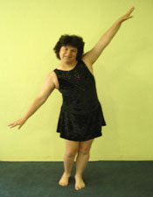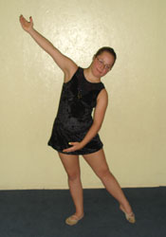

Ondes : chorégraphie
Compter jusqu'à 8

0 – 0:23
- Bras droit— Onde du bras vers l'avant, passer par-dessus la tête, onde du bras latérale, par-dessus la tête, onde du bras en avant.
- Bras gauche— Onde du bras vers l'avant, par-dessus la tête, onde du bras latérale, par-dessus la tête, onde du bras
- Devant

0:23 – 0:42
- Les deux bras— 2 ondes des bras en avant, par-dessus la tête en relevé, ondes des bras latérales en plié, refermer en cinquième basse.
- Répéter

0:42 – 1:00
- Bras par-dessus la tête— Balancer les bras vers le bas et l'arrière, le corps se contracte en plié, plié et balancé des bras en avant et vers le haut
- Répéter les balancements deux autres fois
- Abaisser le bras droit doucement vers l'avant
- Abaisser le bras gauche doucement vers l'avant

1:00 – 1:08
- Battement tendu gauche tandis que les bras vont vers la droite— onde latérale à gauche avec plié et terminer avec un battement tendu à droite, avec les bras à gauche
- Onde latérale à droite
- Quart de tour vers la droite pour être de profil, les bras par-dessus la tête

1:08 – 1:30
- Onde vers l'arrière, terminer avec une onde des deux bras vers l'avant
- 3 ondes des bras vers l'avant, alternées
- Répéter deux fois les ondes du corps. Pas d'onde du bras pendant la dernière onde du corps.

1:30 – 1:37
- Pas de bourrée en se tournant pour se replacer de face, les bras par-dessus la tête
- En abaissant les bras, s'agenouiller sur la jambe droite, puis la jambe gauche pour terminer assise sur les talons

1:37 – 2:02
- Circumduction du corps à droite. Poser la main droite sur le tapis, tendre la jambe gauche. Terminer assise sur les talons.
- Circumduction du corps à gauche. Poser la main gauche sur le tapis, tendre la jambe droite. Terminer assise sur les talons.
- Circumduction du corps à droite.
- Poser la hanche gauche sur le tapis, puis écart facial vers l'avant

2:02 – 2:57
- S'étirer vers la jambe droite (1-2), bras en ellipse vers l'avant (3-4), s'étirer vers la jambe gauche (5-6), bras en ellipse vers l'avant (7-8)
- Serrer les genoux (1-4)
- Quart de tour vers la droite pour s'asseoir sur les talons, de profil, lever les bras (5-6)
- Abaisser le bras de face (7)
- Quart de tour vers la droite, écart facial, de dos (8)
- Répéter cet étirement 2 fois, une fois de dos et une fois de face
- En le répétant pour la dernière fois, lorsque le bras de face se baisse, se lever et se montrer de face

2:57 – 3:06
- 3 ondes latérales des bras, alternées, et terminer en cinquième basse

3:06 – 3:27
- Les deux bras effectuent un cercle dans le sens antihoraire et terminent par une onde latérale du bras droit (compter 10)
- Les deux bras effectuent un cercle dans le sens horaire pour terminer par une onde du bras gauche (compter 8)

3:27 – 3:45
- Répéter les cercles avec les bras à gauche et à droite avec pas de bourrée à gauche et à droite (compter 8 à l'aller et au retour)

3:45 – 3:52
- 3 ondes des bras alternées et terminer en cinquième basse

3:52 – 4:12
- Les deux bras - 2 ondes des bras vers l'avant, par-dessus la tête en relevé, onde latérale du bras en plié, refermer en cinquième basse
- Répéter

4:12 – 4:26
- Un pas vers la droite, révérence, tandis que le bras droit effectue un cercle par-dessus la tête puis onde du bras droit
- Un pas vers la gauche, révérence, tandis que le bras gauche effectue un cercle par-dessus la tête puis onde du bras gauche
- Terminer en première position

Danse classique
La gymnastique rythmique combine la danse avec la manipulation des engins à main : corde, cerceau, ballon, massues et ruban. Lorsque vous entraînez les athlètes, il est facile de se focaliser sur les aptitudes de manipulation des engins et sous-estimer l'importance d'apprendre la bonne technique des éléments de danse. La danse classique est essentielle pour la compétitrice de gymnastique rythmique ! Faire un échauffement de danse classique au début de la séance d'entraînement donnera aux athlètes les bases pour apprendre toutes les aptitudes physiques. Si vous ne disposez pas d'une salle de danse, vous pouvez faire l'échauffement de danse classique dans le gymnase ou dans un autre espace dégagé.

La danse classique sera bénéfique pour l'athlète car elle :
- Développe des muscles de soutien solides, qui aideront l'athlète à apprendre les équilibres et les pivots.
- Renforce les chevilles et les jambes, ce qui permettra à l'athlète de sauter/bondir avec la bonne forme et amplitude.
- Apprend le bon alignement du corps.
- Apprend les positions de base des pieds et des bras.
- Apprend la musicalité.
- Apprend la succession des pas.
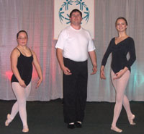

Positions de danse classique

Il existe cinq positions de base en danse classique. En gymnastique rythmique, les positions les plus utilisées sont :
La première position
L'athlète apprend à tourner les jambes vers l'extérieur des hanches et à tenir les bras en position fixe et en ellipse.
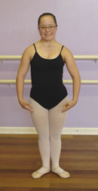
La cinquième position
Les bras peuvent être placés en cinquième basse ou haute.
- Cinquième position avec bras en cinquième basse
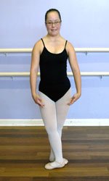

- Cinquième position avec bras en cinquième haute
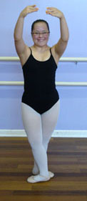

- Sous-sus : Cinquième position en relevé, avec un pied directement devant l'autre.
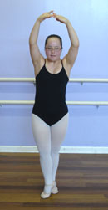

Vous trouverez ci-dessous un extrait d'échauffement de danse classique, incluant les exercices à la barre et au centre. Si vous n'avez pas accès à une barre de danse classique, le dossier d'une chaise ou autre objet auquel l'athlète peut se tenir fera l'affaire.

Echauffement de danse classique
- Plié et relevé — Echauffe les jambes. Enseigne l'en-dehors et l'équilibre.
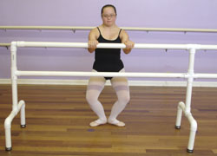
- Plié en première position
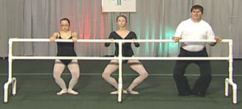
- Relevé et équilibre en première position
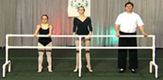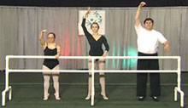

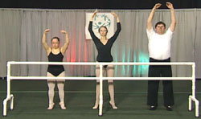

- Plié en deuxième position
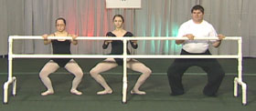
- Relevé et équilibre en deuxième position

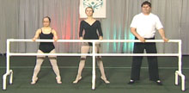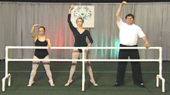

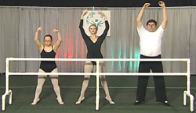
- Extension dorsale vers l'arrière
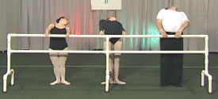

- Extension latérale
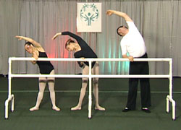
- Battement tendu (en avant, sur le côté, en arrière) et équilibre en passé — le battement tendu apprend à garder les jambes et les pointes de pieds tendues. Le passé (parallèle et tourné vers l'extérieur) enseigne la bonne position pour les équilibres et les pivots. Travailler à la barre permet à l'athlète d'essayer la position du passé et de trouver le bon alignement de son corps pour l'équilibre. Pratiquer cet exercice avec les deux jambes.
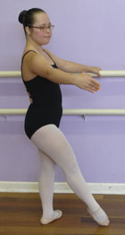
- Battement tendu en avant
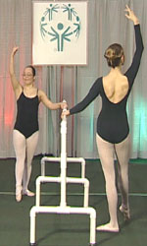
- Battement tendu sur le côté
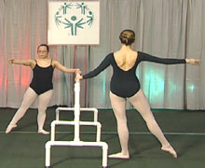
- Battement tendu vers l'arrière
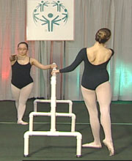
- Passé parallèle
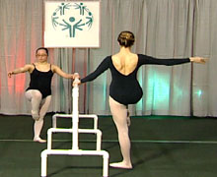

- Passé tourné vers l'extérieur
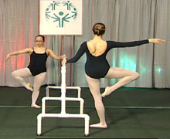
- Equilibre en passé
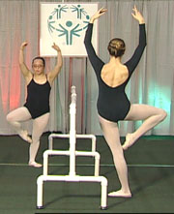
- Dégagé : apprend des mouvements rapides et dynamiques des pieds et des jambes. Pratiquer cet exercice avec les deux jambes.
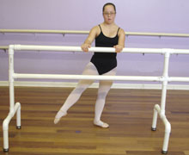

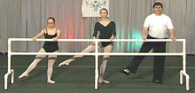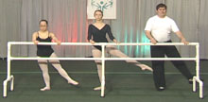
- Exercice supplémentaire :
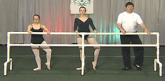
- En première position, lever le talon d'un pied

- Pousser pour tendre le pied, et les pointes
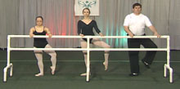
- Rond de jambe et équilibre en arabesque – Le rond de jambe apprend l'extension des jambes et l'en-dehors des hanches, jambe en avant, sur le côté et vers l'arrière. Pratiquer cet exercice avec les deux jambes.
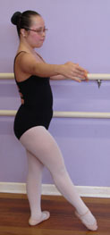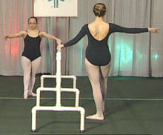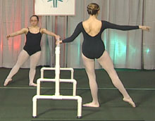

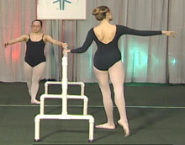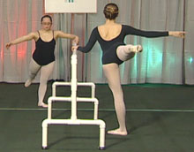
- Développé — Enseigne la position du passé vers l'extérieur et l'extension de la jambe libre vers l'avant, le côté et l'arrière. L'athlète doit se plus se concentrer sur l'alignement de son corps que sur la hauteur de sa jambe levée.
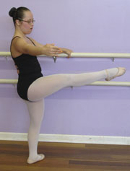

- Avant d'essayer le développé, pratiquer le mouvement du passé au battement tendu (avant, côté, et arrière)

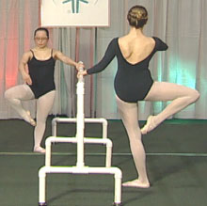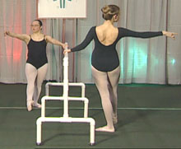
- Passé et développé vers l'avant
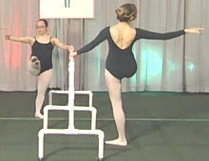
- Passé et développé sur le côté
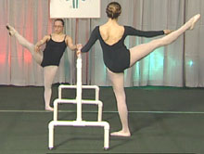
- Passé et développé vers l'arrière

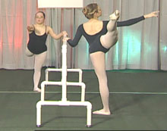

Ajouter des étirements vers l'avant et l'arrière à la fin de l'exercice
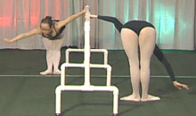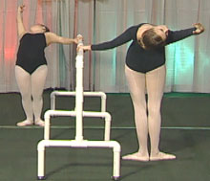

- Grand battement : développe la dynamique et la force nécessaire pour lever la jambe très haut, pour les sauts et autres mouvements de danse. Apprend l'en-dehors des hanches et aide à comprendre comment tendre les jambes au maximum.
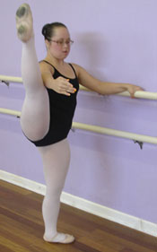
- Grand battement vers l'avant
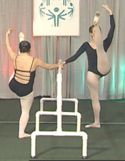
- Grand battement sur le côté
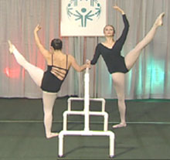
- Grand battement vers l'arrière
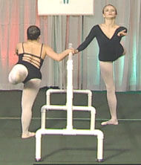

- Ajouter un étirement du talon à la fin de l'exercice
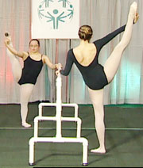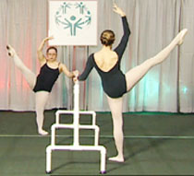

- Port de bras — Apprend à l'athlète à bouger les bras gracieusement et avec une forme bien définie.
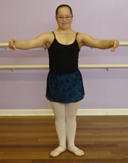

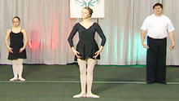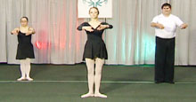

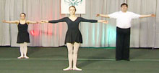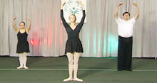

- Sauts — Renforce les chevilles et apprend la technique de base du saut. Chaque saut doit commencer et se terminer en plié
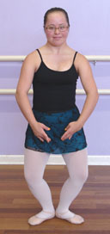

- Sauts en première position
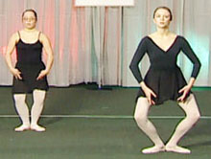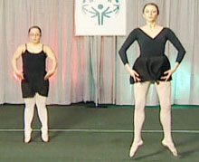

- Sauts en deuxième position
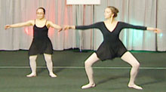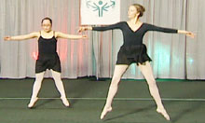

- Révérence - Montre la grâce et la fluidité des mouvements de danse classique
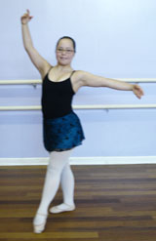

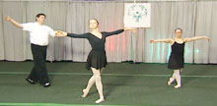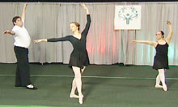

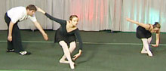

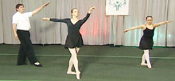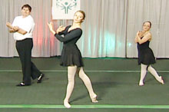

Étirements
L'étirement est une partie essentielle de l'échauffement, tout particulièrement pour les athlètes de gymnastique rythmique. Non seulement les muscles souples sont plus forts, plus sains et moins enclins à se blesser, mais ils permettent aussi à l'athlète de réaliser des mouvements souples et fluides, qui font partie intégrante de la gymnastique rythmique. Voir la section Etirements pour plus de détails.

La souplesse est particulièrement importante pour les athlètes qui font de la gymnastique rythmique, car ce sport se caractérise par des mouvements du corps souples et des pas de danse gracieux et fluides. On travaille la souplesse avec les étirements. Comme les autres parties de l'échauffement, les étirements peuvent s'effectuer en musique, ce qui développera non seulement la souplesse, mais aussi la capacité des athlètes à se déplacer en musique.

Avant les étirements, les athlètes doivent échauffer leurs muscles à l'aide d'une série d'exercices aérobics. Les étirements doivent être réalisés en douceur et être tenus quelques secondes. Ne demandez jamais aux athlètes de sautiller très vite pour s'étirer et ne forcez pas les athlètes à s'étirer plus si la position leur est inconfortable. Pour que les étirements soient bénéfiques, les athlètes doivent les réaliser avec la bonne position et le bon alignement du corps.

Il est également important de respirer à fond pendant les étirements. Tout en vous étirant, expirez. Une fois que vous êtes étiré au maximum, continuez d'inspirer et d'expirer en tenant la position. Encouragez les athlètes à faire des étirements de façon quotidienne. Des étirements réguliers et quotidiens ont prouvé qu'ils contribuaient à :
- Augmentation de la longueur de l’ensemble muscle-tendon
- Augmentation de l’amplitude articulaire
- Réduction de la tension musculaire
- Développement de la connaissance du corps
- Meilleure circulation
- L'amélioration de l'image que l'athlète a de lui-même et de son bien-être général
Certaines athlètes, comme celles atteintes du Syndrome de Down, peuvent avoir des muscles moins toniques et donc paraître très souples. Faites attention à ne pas laisser ces athlètes s'étirer au-delà d'une limite normale et sans risque. Pour éviter de se blesser, les athlètes extrêmement souples devront se renforcer pour contrôler leur souplesse.

Dans ce guide, nous nous concentrerons sur les étirements importants pour les athlètes de gymnastique rythmique. Beaucoup d'étirements ont deux objectifs, car ils préparent également aux aptitudes physiques spécifiques. Par exemple, les écarts montrent à l'athlète la position à obtenir pendant un jeté. De même, les exercices tels que les extensions et flexions des pieds développent la force et la souplesse des chevilles, tout en apprenant à l'athlète à tendre les pointes de pieds, ce qui est essentiel à toutes les aptitudes de gymnastique rythmique. Vous trouverez d'autres exemples parmi les étirements ci-dessous.

Cou

Les exercices pour échauffer le cou apprendront à l'athlète les différentes positions possibles pour sa tête. Il est important de garder le corps immobile, dans l'alignement, lorsque l'athlète bouge la tête. En gymnastique rythmique, l'athlète bougera la tête pour suivre le mouvement de l'engin à main, tout particulièrement pendant les lancers, et pendant les chorégraphies des enchaînements de compétition. Remarque – Ne jamais exécuter une rotation complète de la tête ou bouger la tête trop fort.

- Regarder en haut et en bas
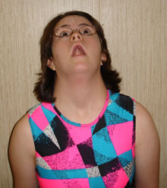 | 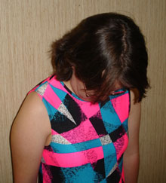
- Regarder à droite et à gauche
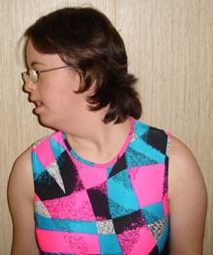 | 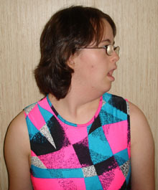
- Pencher à droite et à gauche
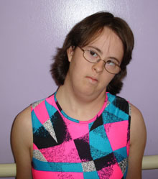 | 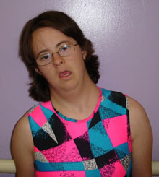

Bras et épaules

Beaucoup d'aptitudes de gymnastique rythmique requièrent une grande souplesse des épaules. Pendant l'échauffement, les athlètes peuvent apprendre à garder les bras tendus dans le plan, ce qui sera essentiel pour les cercles et balancements sagittaux avec les engins à main. La souplesse des épaules est également importante pour les ondes souples et un port élégant de la partie supérieure du corps.

Cercles des bras
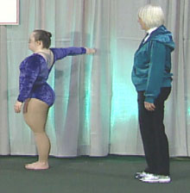

Torse et dos

En gymnastique rythmique, la souplesse du torse et du dos est essentielle. De nombreuses aptitudes, comme les ondes, exigent de l'athlète qu'elle bouge avec souplesse d'une arche à une position contractée, ou d'une contraction d'un côté à une contraction de l'autre côté. Un torse et un dos souples donnera l'impression que l'athlète passe sans effort d'un élément à l'autre.
Étirement latéral
- Pour une bonne position de l'étirement latéral, l'athlète doit se tenir debout sur les deux pieds et doit avoir les hanches dans l'alignement des jambes.
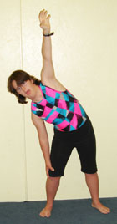

- La position est incorrecte si les hanches de l'athlète penchent d'un côté, ne répartit pas de façon égale son poids sur ses deux pieds ou fléchit un genou.
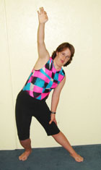

Etirement du chat
Cet exercice développera la souplesse du dos pour les ondes.
- L'athlète se met à quatre pattes
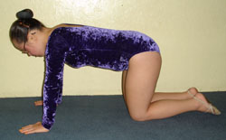
- L'athlète se cambre.
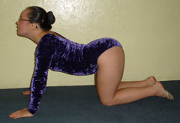
- Le dos de l'athlète passe avec souplesse en position contractée
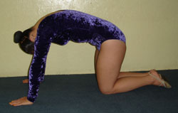

Se cambrer et se contracter à genoux
Cet exercice développera la souplesse du dos pour les ondes.
- Cambrer vers le bas
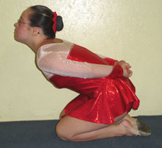
- Contracter vers le haut
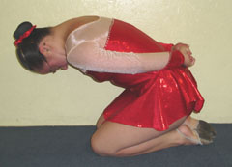

Donut
Cet exercice étire le dos en position cambrée, ce qui est essentiel pour les aptitudes telles que le cambré sur les genoux

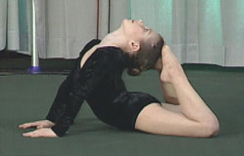

Table
Non seulement, l'athlète doit être capable de cambrer et de contracter le dos, mais elle doit aussi pouvoir garder le corps droit.

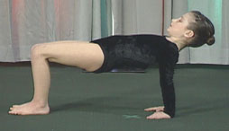

Pont
Le pont est un élément acrobatique qui accroît la souplesse du dos. Pour le pont, l'entraîneur doit soutenir l'athlète en plaçant une main sous son dos et une main sous son épaule. Les athlètes atteintes du Syndrome de Down et d'une instabilité atlanto-axiale ne doivent pas réaliser cet exercice.
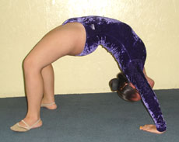
- Pont
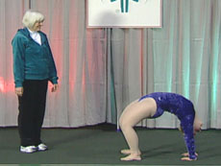
- Pont en levant une jambe
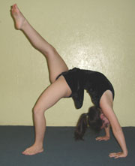

Jambes et pieds

La force et la souplesse des jambes et des pieds sont extrêmement importantes en gymnastique rythmique. Tous les sauts, jetés et ciseaux doivent être réalisés jambes et pieds en extension. Les pivots et les équilibres doivent être réalisés sur la pointe des pieds et la jambe porteuse doit être tendue.

Extension et flexion
- L'athlète s'assoit jambes tendues et serrées et doit tendre et fléchir les pieds.
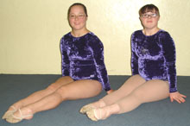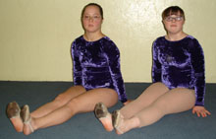

Position assise jambes tendues et serrées
- L'athlète s'assoit jambes tendues et serrées puis se penche en avant.
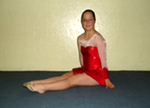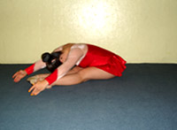

Groupé
- L'athlète peut s'exercer au groupé pendant l'échauffement.
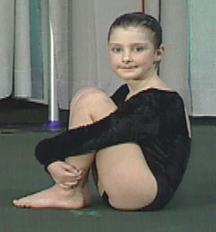

Etirement du talon
- Etirement du talon avec une jambe
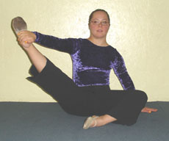

- Etirement du talon avec deux jambes
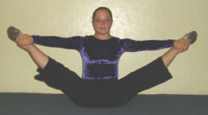
- Pratiquer l'étirement du talon en position assise est une bonne façon de commencer à apprendre l'équilibre latéral assisté.
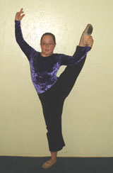
Ecart facial
- S'asseoir en écart facial
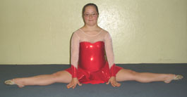
- S'asseoir sur le côté en écart facial
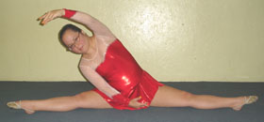
- S'asseoir en avant en écart facial
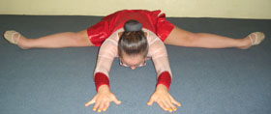

Fente (sur un genou)
- Pour la fente, le genou doit être directement au-dessus du pied.
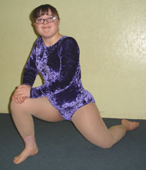
- La position est incorrecte lorsque le genou est placé en avant du pied.
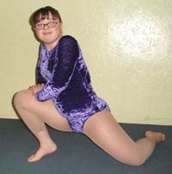

Grands jetés
- Grand jeté vers l'avant
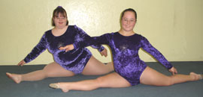
- Grand écart facial
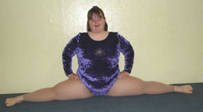

Étirements — Rapides lignes directrices de référence
Commencez par un échauffement aérobic
- Commencez par des étirements seulement lorsque les muscles des athlètes sont chauds.

Soyez méthodique
- Commencez par le haut du corps et continuez vers le bas

Vérifiez la position et l'alignement du corps
- Les athlètes doivent toujours avoir la bonne position et le bon alignement du corps. Souvenez-vous que les exercices d'étirement sont également bénéfiques pour les aptitudes physiques.

Etablissez une relation entre les étirements et la gymnastique rythmique
- Rappelez aux athlètes que les étirements pendant l'échauffement seront les mêmes mouvements qu'elles répèteront plus tard lorsqu'elles pratiqueront des aptitudes physiques et travailleront avec les engins à main.

Insistez sur la fluidité et la souplesse
- Faites des étirements lents et progressifs.
- Ne sautez pas et ne faites pas de mouvements brusques pour vous étirer à outrance.
- Ne forcez jamais un athlète à s'étirer plus si la position lui est inconfortable.

Ayez recours à la variété
- Faites de l'entraînement un moment amusant !
- Etirez-vous en musique.
- Utilisez différents types d'exercices, tels que la danse classique, pour faire travailler les mêmes muscles.

Respirez normalement
- Ne retenez pas votre respiration.
- Utilisez votre respiration pour augmenter votre capacité d'étirement.

Accordez de la place aux différences individuelles
- Les athlètes débutent et progressent à différents niveaux.
- Récompensez tous les efforts fournis pour améliorer la souplesse.
- Soyez conscient que les athlètes qui sont extrêmement souples doivent se renforcer pour contrôler cette souplesse.

Étirez-vous régulièrement
- Etirez-vous durant chaque séance d'entraînement.
- Encouragez les athlètes à s'étirer à la maison.

Récupération
La récupération est aussi importante que l'échauffement ; cependant, cette partie de l'entraînement est souvent ignorée. Stopper brutalement une activité peut causer un amas sanguin et ralentir l’expulsion des déchets du corps de l’athlète. Cela peut également causer des crampes, des douleurs et autres problèmes pour les athlètes Special Olympics. La récupération réduit progressivement la température du corps et le rythme cardiaque et accélère le processus de récupération avant la prochaine séance d'entraînement ou compétition. Etant donné que la gymnastique rythmique n'est pas un sport qui requiert une activité aérobic constante, la récupération est le plus souvent le bon moment pour l'entraîneur et l'athlète de parler de la séance ou de la compétition. C'est également le moment idéal pour les étirements. Les muscles sont encore chauds et réceptifs aux mouvements d’étirement. La période de récupération peut être utilisée pour les exercices de renforcement et de conditionnement.

Activité | Objectif | Temps (Minimum)
Course aérobie lente | Fait baisser la température du corps  Réduit progressivement le rythme cardiaque | Dépend de la nature de la séance d'entraînement. N'est pas forcément nécessaire.
Étirements | Enlève les déchets des muscles  Améliorent la souplesse | 5-10 minutes
Renforcent et conditionnent | Améliorent la condition physique globale  Améliorent les faiblesses qui affectent la performance de l'athlète | 5-10 minutes  Sont particulièrement importants pendant la période de pré-compétition

Aptitudes physiques
Les aptitudes physiques de gymnastique rythmique sont divisées en quatre catégories :
Sauts/bonds

Une athlète doit avoir la force et la souplesse de sauter et bondir correctement. Elle peut développer la force de ses chevilles en faisant des relevés et en sautant à la corde. Pour les aptitudes telles que les sauts ciseaux et les grands jetés, les grands battements accroîtront la force de ses jambes. Les grands écarts et autres exercices d'étirement accroîtront sa souplesse. Encore une fois, la force des muscles de soutien est nécessaire à l'athlète pour maintenir la position de la partie supérieure du corps avant les sauts et les bonds. L'athlète ne pourra bien contrôler la position de son bras qu'avec une partie du corps supérieure stable.
- Saut de chat
- Pas chassé
- Saut ciseaux
- Jeté
- Montée de genoux
- Saut extension

Pivots/tours

Pour qu'une athlète tourne correctement, elle doit avoir la bonne posture et le bon alignement du corps. La force de ses muscles de soutien est essentielle pour maintenir le bon alignement de son torse et de son bassin. Pour les tours basiques sur deux pieds (Pas de bourrée en tournant et déboulés), l'athlète doit garder le corps droit. L'athlète peut s'exercer en se couchant sur le sol : d'abord en apprenant à activer les muscles de soutien nécessaires à une position du corps droite, puis en roulant sur le sol en maintenant la position. La progression suivante consiste à apprendre les pivots en se tenant sur un pied (par exemple, les pivots en passé). Cela demande plus d'équilibre et de contrôle que les autres alignements du corps. L'athlète doit d'abord s'exercer à rester debout, pied à plats dans la position du pivot, puis à passer cette position en relevé. Une fois que l'athlète a réussi à passer d'une position à l'autre, elle peut essayer un pivot à 180° puis à 360°. Souvenez-vous - enseignez toujours la bonne position d'abord, puis le pivot !
- Déboulés
- Pivot en passé
- Pas de bourrée en tournant

Equilibres

Une bonne posture et un bon alignement du corps sont les clés pour réussir les équilibres. Les mêmes progressions peuvent être utilisées pour les équilibres, les pivots et les tours. L'athlète doit apprendre à activer ses muscles de soutien pour garder un alignement correct du torse et du bassin. Les exercices Pilates sont excellents pour le développement de cette force. Toujours s'exercer aux équilibres d'abord pieds à plat, puis en relevé. Attention aux détails, tels que le placement du pied libre et des bras.
- Arabesque (avant et arrière)
- Passé
- Relevé
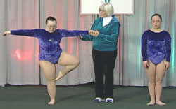

Souplesses
Les gymnastes rythmiques doivent réaliser des ondes souples, ainsi que des éléments de souplesse des jambes et du dos. Certaines athlètes sont naturellement souples et doivent pratiquer des exercices de renforcement afin de ne pas se blesser lors des souplesses, tandis que d'autres athlètes sont naturellement raides et doivent s'étirer afin de réaliser les souplesses. L'entraîneur doit identifier les points forts et les points faibles de chaque gymnaste rythmique et concevoir un plan d'entraînement approprié.
- Extension du dos sur les genoux
- Ondes (avant, arrière, sur le côté)
- Grand battement

Arabesque (avant)
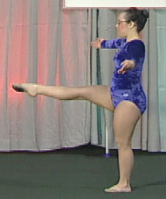

Station sur une jambe, l'autre jambe est tendue en avant, la pointe du pied au sol. Tout en gardant les deux jambes tendues, décoller la jambe tendue en avant, le plus haut possible, en gardant une bonne position du corps. La position des bras est libre.
- Pour réussir à conserver une bonne position du corps, l'athlète peut s'exercer à l'arabesque avant en se tenant à la barre de danse.

Tableau des erreurs et difficultés

Erreur | Rectification
La jambe libre de l'athlète est fléchie. | Pratiquer le pointé vers l'avant. Veiller à bien tendre la jambe.  Pratiquer le développé vers l'avant. Attention à l'extension de la jambe.
Les pointes de pieds de l'athlète ne sont pas tendues. | S'asseoir par terre et s'exercer à tendre et détendre les pointes de pieds jusqu'à ce que l'athlète comprenne la différence.
L'athlète perd l'équilibre. | Vérifier l'alignement du corps. Veiller à ce que la jambe porteuse soit droite et que le corps soit aligné, avec le torse bien droit. Faites baisser à l'athlète sa jambe libre pour retrouver l'équilibre.  Pratiquez l'arabesque avant avec l'athlète en vous tenant à la barre de danse.

Arabesque (arrière)
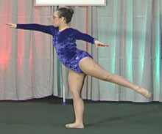

Station sur une jambe, l'autre jambe est tendue en arrière, pointe tendue sur le sol. Tout en gardant les deux jambes bien tendues et le torse bien droit, décoller la jambe tendue en arrière, et la lever le plus haut possible en conservant une position du corps correcte. La position des bras est libre.
- Pour réussir à conserver une bonne position du corps, l'athlète peut s'exercer à l'arabesque arrière en se tenant à la barre de danse.
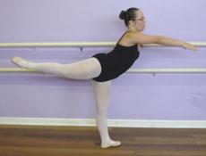

Tableau des erreurs et difficultés

Erreur | Rectification
La jambe libre de l'athlète est fléchie | Pratiquer le pointé en arrière. Veiller à bien tendre la jambe.  Pratiquer le développé vers l'arrière. Attention à l'extension de la jambe.
Les pointes de pieds de l'athlète ne sont pas tendues. | S'asseoir par terre et s'exercer à tendre et détendre les pointes de pieds jusqu'à ce que l'athlète comprenne la différence.
L'athlète perd l'équilibre. | Vérifier l'alignement du corps. Veiller à ce que la jambe porteuse soit droite et que le corps soit aligné, avec le torse bien droit. Faites baisser à l'athlète sa jambe libre pour retrouver l'équilibre.  Pratiquez l'arabesque arrière avec l'athlète en vous tenant à la barre de danse.

Cambré sur les genoux
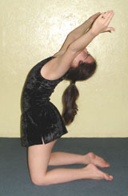

L'athlète s'agenouille et se cambre vers l'arrière.

Tableau des erreurs et difficultés

Erreur | Rectification
L'athlète s'assoit sur ses pieds. | Demandez à l'athlète de pousser les hanches en avant et de se grandir avant de cambrer son dos.  Montrez à l'athlète la bonne position en lui soutenant les hanches.
L'athlète tient les bras trop en avant et ne se cambre pas assez. | Demandez à l'athlète de se grandir et de se cambrer en plaçant ses bras près de ses oreilles.  Faites tenir une massue à l'athlète (la tête dans une main et le corps dans l'autre) quand elle se cambre. L'athlète pourra voir la massue si ses bras sont trop en avant.
L'athlète a peur de se cambrer et a du mal à se relever. | Soutenez l'athlète d'une main dans le dos et d'une main sur l'épaule.  Ne demandez jamais à l'athlète de se cambrer plus que de raison.  Développez ses muscles de soutien pour aider l'athlète à contrôler sa cambrure.

Ondes
Dans les trois ondes décrites ci-dessous (avant, arrière et latérale), l'athlète doit impliquer tout son corps dans l'onde. Il ne faut pas seulement bouger les bras.

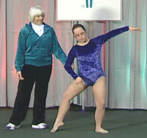

Onde (avant)
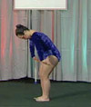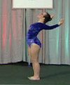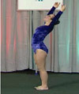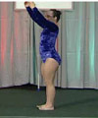

- Une onde en avant doit comprendre une contraction, une arche et une onde souple de tout le corps.
- Séparez les mouvements afin que les genoux partent d'abord en avant, puis les hanches, le dos se cambre et enfin, le corps se raidit.
- L'athlète doit terminer l'onde dans une position équilibrée.

Tableau des erreurs et difficultés

Erreur | Rectification
L'athlète ne se contracte pas. | Tenez un cerceau à la verticale devant l'athlète. Faites-la se contracter en avant afin que le corps s'adapte à la forme du cerceau.
L'athlète ne se cambre pas. | Restez derrière l'athlète et faites-la se pencher en arrière pour vous regarder.
L'athlète ne donne pas l'impression d'effectuer une onde souple avec tout son corps. | Pendant la contraction, assurez-vous que l'athlète commence avec les genoux légèrement pliés. Séparez les mouvements afin que les genoux partent d'abord en avant, puis les hanches, le dos se cambre et enfin, le corps se raidit en position verticale.

Onde (en arrière)
- Une onde en arrière doit comporter une arche, une contraction et une onde souple du corps.
- Séparer les mouvements afin de cambrer d'abord le dos, puis lorsque le corps se contracte, les genoux partent en avant, puis les hanches et le corps se raidit.
- L'athlète doit terminer l'onde dans une position équilibrée.

Tableau des erreurs et difficultés

Erreur | Rectification
L'athlète ne se contracte pas. | Tenez un cerceau à la verticale devant l'athlète. Faites-la se contracter en avant afin que le corps s'adapte à la forme du cerceau.
L'athlète ne se cambre pas. | Restez derrière l'athlète et faites-la se pencher en arrière pour vous regarder.
L'athlète ne donne pas l'impression d'effectuer une onde souple avec tout son corps. | Pendant que l'athlète se tient cambrée, tenez un cerceau à la verticale devant elle. Faites-lui toucher le cerceau d'abord avec ses genoux, puis avec sa taille et enfin avec la partie supérieure de son corps et sa tête.

Onde (latérale)
Une onde latérale doit comprendre une contraction sur un côté, une onde souple traversant tout le corps et se terminer par une contraction de l'autre côté. L'athlète commence par un battement tendu sur un côté, passe par une deuxième position en plié et termine par un battement tendu de l'autre côté.

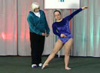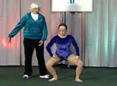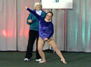

Tableau des erreurs et difficultés

Erreur | Rectification
L'athlète ne se contracte pas sur le côté. | Demandez à l'athlète d'imaginer que son justaucorps est plissé d'un côté et tendu de l'autre.
L'alignement du corps de l'athlète n'est pas maintenu pendant le plié. | Rappelez à l'athlète de garder les épaules bien au-dessus des hanches. Demandez-lui d'imaginer qu'elle fait un plié dans un couloir très étroit.
L'athlète ne donne pas l'impression d'effectuer une onde souple avec tout son corps. | Assurez-vous que l'athlète passe par le plié pendant qu'elle passe la contraction de l'un à l'autre côté. Pratiquer les ondes d'un côté à l'autre, en balançant les hanches et les épaules. Souvenez-vous de bien garder les épaules au-dessus des hanches.

Saut de chat
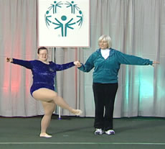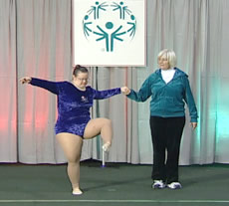

Le saut de chat s'effectue avec les jambes fléchies, en attitude devant (tournées vers l'extérieur). L'athlète fait un pas et jette une jambe en avant, saute, puis change de jambe dans un mouvement de type ciseaux.

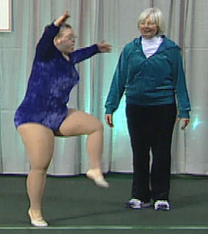

Tableau des erreurs et difficultés

Erreur | Rectification
Les pointes de pieds de l'athlète ne sont pas tendues. | S'asseoir par terre et s'exercer à tendre et détendre les pointes de pieds jusqu'à ce que l'athlète comprenne la différence. Pratiquer l'attitude devant, assise ou debout. Il est souvent difficile de fléchir la jambe et de tendre la pointe du pied en même temps.
La partie supérieure du corps de l'athlète est trop en mouvement. | Pratiquer le battement et le changement de jambes sans sauter, en faisant très attention à la position du corps, jusqu'à ce que l'athlète ait suffisamment de force et de contrôle de son corps pour ajouter le saut.  Faire des exercices de conditionnement pour développer la force des muscles de soutien.
L'athlète n'a aucun contrôle sur la position de son bras. | Pratiquer le mouvement du bras séparément du saut.

Déboulés
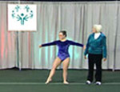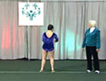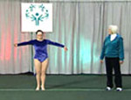

Tout en gardant les pieds en première position en relevé, l'athlète réalise un 360° en trois pas, sur la pointe des pieds. Elle doit tourner de 180° à chaque pas.

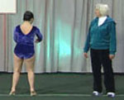

Tableau des erreurs et difficultés

Erreur | Rectification
L'athlète fait trop ou pas assez de pas. | Demandez à l'athlète de rester sur une ligne du tapis et de faire trois pas en tournant à 360°. Si vous avez accès à une barre de danse, demandez à l'athlète de s'exercer en se tenant à la barre et en tournant de 180° à chaque pas. Essayez de coller trois morceaux d'adhésif en ligne sur le sol et dites à l'athlète de marcher sur chacun d'eux.
L'athlète tourne dans la mauvaise direction. | Restez derrière l'athlète et dirigez ses épaules dans la bonne direction.
L'athlète tourne, les pieds à plat. | Demandez à l'athlète de s'exercer en relevé (sur la pointe des pieds). Puis, demandez à l'athlète de marcher en relevé. Enfin, ajoutez le tour. Si vous avez accès à une barre de danse, demandez à l'athlète de s'exercer en se tenant à la barre et en tournant de 180° à chaque pas, tout en restant en relevé.
L'athlète a du mal à contrôler ses bras. | Demandez à l'athlète de tenir un objet (un ballon, par exemple) avec les deux mains placées juste devant son nombril.

Pas chassés
Pour les deux types de pas chassés décrits ci-dessous (en avant et sur le côté), l'athlète doit sauter suffisamment haut pour tendre les pointes de pieds et que leur position soit correcte.

Pas chassé (en avant)
L'athlète réalise un galop vers l'avant. L'athlète doit s'exercer au pas chassé vers l'avant avec le pied droit et le pied gauche en avant.

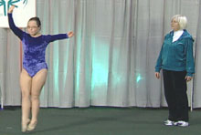
- En l'air, les pieds doivent se rejoindre, avec le premier pied juste devant l'autre.
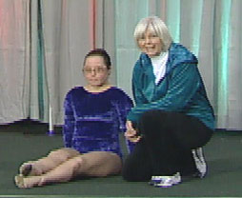
Tableau des erreurs et difficultés

Erreur | Rectification
Les pieds de l'athlète ne se collent pas ensemble en l'air. | Afin de montrer la bonne position des pieds, demandez à l'athlète de s'asseoir sur le tapis, jambes tendues et serrées, chevilles croisées et pointes de pieds tendues.
La partie supérieure du corps de l'athlète est trop en mouvement. | Deux entraîneurs doivent marcher avec l'athlète, en lui tenant les bras pour qu'elle reste stable. Pratiquer lentement, avec de petits sauts, jusqu'à ce que l'athlète sache garder son corps raide et dans le bon alignement.  Faire des exercices de conditionnement pour développer la force des muscles de soutien.
L'athlète ne saute pas assez haut pour tendre ses pointes de pieds en l’air. | Pratiquer les sauts extension jusqu'à ce que l'athlète apprenne à tendre ses pointes de pieds en sautant. Les relevés et les sauts renforceront ses chevilles, afin que l'athlète puisse sauter assez haut pour pouvoir tendre ses pointes de pieds.

Pas chassé (sur le côté)
L'athlète réalise un galop sur le côté. L'athlète doit pratiquer le pas chassé sur le côté à droite et à gauche.

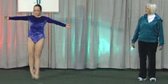
- Les pieds doivent se rejoindre et être côte à côte en l'air.
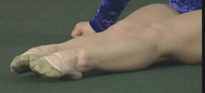

Tableau des erreurs et difficultés

Erreur | Rectification
Les pieds de l'athlète ne se collent pas ensemble en l'air. | Pour montrer la bonne position des pieds, demandez à l'athlète de s'asseoir sur le tapis, les jambes tendues et serrées, avec les pieds côte à côte, pointes de pieds tendues.
La partie supérieure du corps de l'athlète est trop en mouvement. | Demandez à l'athlète de se placer devant une barre de danse et de s'exercer au pas chassé. Elle doit s'exercer lentement, faire de petits sauts, jusqu'à ce qu'elle sache raidir son corps et conserver son alignement.  Faire des exercices de conditionnement pour développer la force des muscles de soutien.
L'athlète ne saute pas assez haut pour tendre ses pointes de pieds en l'air. | Pratiquer les sauts extension jusqu'à ce que l'athlète apprenne à tendre ses pointes de pieds en sautant. Les relevés et les sauts renforceront ses chevilles, afin que l'athlète puisse sauter assez haut pour pouvoir tendre ses pointes de pieds.

Grand battement
L'athlète lance très haut la jambe en avant, sur le côté ou en arrière.

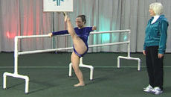

Grand battement en avant
- Le grand battement en avant est une aptitude qui peut être utilisée dans les enchaînements de compétition. En outre, cette aptitude prépare l'athlète à lancer la jambe en avant, avec dynamisme, pour les bonds, les sauts et les souplesses.
- Pour le grand battement en avant, l'athlète doit garder les deux jambes tendues et la partie supérieure du corps droite et tendue. Cette aptitude peut s'apprendre d'abord en adossant l'athlète à la barre de danse, pour qu'il/elle ait l'impression d'être aussi grand(e) et droit(e) qu'un mur. Puis, continuer en ne tenant la barre qu'avec une seule main, pour rester stable. Souvenez-vous — le bras libre de l'athlète doit rester dans une position bien définie. Enfin, continuer au centre du tapis.
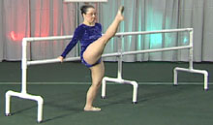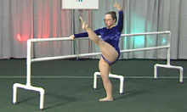

Grand battement sur le côté
- Le grand battement sur le côté est une aptitude qui peut être utilisée dans les enchaînements de compétition. En outre, cette aptitude prépare l'athlète à lever haut la jambe, avec dynamisme, sur le côté pour les bonds et autres sauts latéraux. Lancer la jambe sur le côté prépare également la jambe aux balancements et souplesses avancés.
- Pour le grand battement sur le côté, l'athlète doit garder les deux jambes tendues et les épaules et hanches carrées. Enseignez cette aptitude en laissant l'athlète se tenir d'une main à la barre de danse.
- La position du grand battement sur le côté ne consiste pas à avoir la jambe directement sur le côté près de l'épaule. La plupart des athlètes ne sont pas assez souples pour pouvoir réussir cette position sans sortir leur corps de son alignement. La bonne position sera déterminée par la souplesse de l'athlète et sera probablement un peu en diagonale et vers l'avant. C'est pourquoi il ne faut pas enseigner cette aptitude en plaçant l'athlète face à la barre.

Grand battement en arrière
- Le grand battement en arrière prépare l'athlète à lever la jambe tendue vers l'arrière et avec dynamisme pendant les bonds et autres sauts.
- Pour le grand battement en arrière, l'athlète doit garder les deux jambes tendues et les épaules en arrière et carrées. Cette aptitude peut s'apprendre d'abord en laissant l'athlète face à la barre de danse, les épaules carrées contre le mur. Ensuite, continuer en ne tenant la barre que d'une seule main et enfin, au centre du tapis.
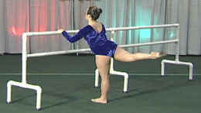

Tableau des erreurs et difficultés

Erreur | Rectification
Les jambes de l'athlète sont fléchies. | Pratiquer le battement tendu en insistant sur l'extension des jambes.
Les pointes de pieds de l'athlète ne sont pas tendues. | S'asseoir sur le tapis et pratiquer l'extension et le relâchement des pointes de pieds jusqu'à ce que l'athlète comprenne la différence. Puis, se lever et pratiquer les dégagés.
La partie supérieure du corps de l'athlète est trop en mouvement. | Faites allonger l'athlète sur le dos et pratiquer le grand battement devant ou sur le côté en faisant attention à bien solliciter les muscles abdominaux de soutien afin de rester stable.  Quand l'athlète est debout, faites-lui exécuter de petits lancers de jambe jusqu'à ce qu'elle ait le contrôle de sa position et le bon alignement du corps.  Faire des exercices de conditionnement pour développer la force des muscles de soutien.
Les jambes de l'athlète sont tournées vers l'intérieur. | Faites faire des battements tendus vers l'avant, le côté et l'arrière à l'athlète et corrigez l'alignement de ses hanches. Répétez avec l'athlète en levant légèrement la jambe.  Les ronds de jambes et les développés sont de bons exercices de danse classique pour améliorer les en-dehors.
L'athlète fléchit la jambe porteuse. | Faites faire de plus petits mouvements de jambes à l'athlète et faites-la se concentrer sur l'extension de la jambe porteuse.

Saut ciseaux
En gardant les deux jambes tendues, l'athlète fait un pas en avant et lance l'une de ses jambes en l'air et en avant, saute et change de jambe, tel un ciseau.

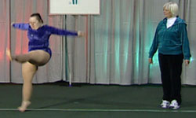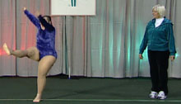

Tableau des erreurs et difficultés

Erreur | Rectification
Les jambes de l'athlète sont fléchies | Pratiquer le battement tendu et le grand battement en avant, en se concentrant sur l'extension des jambes
Les pointes de pieds de l'athlète ne sont pas tendues. | S'asseoir par terre et s'exercer à tendre et détendre les pointes de pieds jusqu'à ce que l'athlète comprenne la différence.  Pratiquer le grand battement en avant, en se concentrant sur l'extension des pointes de pieds.
La partie supérieure du corps de l'athlète est trop en mouvement. | L'athlète doit s'exercer à lancer la jambe et à changer de jambe sans sauter, en faisant attention à la position de son corps. Lorsque l'athlète a suffisamment de force et de contrôle sur son corps, ajoutez le saut. Puis, demandez à deux entraîneurs de marcher avec l'athlète en lui tenant les bras pour qu'elle reste stable. S'exercer lentement, avec de petits sauts, jusqu'à ce que l'athlète puisse garder son corps raide et dans le bon alignement.  Faire des exercices de conditionnement pour développer la force des muscles de soutien.

Jeté
L'athlète lance la première jambe en avant, décolle l'autre pied du sol et bondit en avant pour atterrir sur le premier pied. En l'air, l'athlète doit écarter les jambes au maximum. Un grand jeté correspond à un écart d'au moins 180° des jambes. Une enjambée correspond à un degré moins important.

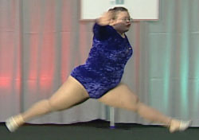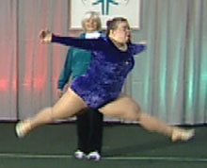

Tableau des erreurs et difficultés

Erreur | Rectification
Les jambes de l'athlète sont fléchies. | Pratiquer le battement tendu et le grand battement en avant et en arrière, en se concentrant sur l'extension des jambes.
Les pointes de pieds de l'athlète ne sont pas tendues. | S'asseoir par terre et s'exercer à tendre et détendre les pointes de pieds jusqu'à ce que l'athlète comprenne la différence.  Pratiquer le grand battement vers l'avant et l'arrière en se concentrant sur l'extension des pointes de pieds.
La partie supérieure du corps de l'athlète est trop en mouvement. | Demandez à deux entraîneurs de marcher avec l'athlète en lui tenant les bras pour qu'elle reste stable. S'exercer lentement, avec de petits sauts, jusqu'à ce que l'athlète puisse garder son corps raide et dans le bon alignement. Si possible, demandez aux entraîneurs de tenir l'athlète en l'air suffisamment longtemps pour qu'elle puisse sentir ses jambes et ses pointes de pieds se tendre.  Faire des exercices de conditionnement pour développer la force des muscles de soutien.
Les jambes de l'athlète ne s'écartent pas en l'air. | Pratiquer les écarts au sol pour améliorer la souplesse.  Pratiquer le grand battement pour accroître la force de l'athlète.
L'athlète ne saute pas assez haut. | Pratiquer les relevés et les sauts extension pour renforcer ses chevilles. Pratiquer les cabrioles pour apprendre à sauter sur un pied. Pendant les cabrioles, insister sur l'impulsion du pied et sur l'extension de ce même pied et de sa pointe.

Passé
L'athlète se tient sur un pied et la pointe du pied libre est tendue vers le genou de la jambe porteuse.
- Pour un passé en-dehors, le genou doit être ouvert sur le côté.
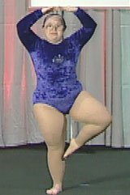
- Pour apprendre la bonne position, l'athlète peut s'asseoir sur le sol et pratiquer le passé.
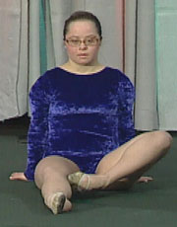

- Pour le passé parallèle, le genou sera orienté vers l'avant
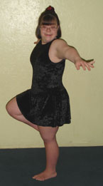

Erreurs et rectifications

Erreur | Rectification
Le genou de l'athlète est mal positionné et/ou les pointes de pieds ne sont pas tendues. | Pour montrer le bon placement, demandez à l'athlète de s'asseoir sur le sol, jambes tendues et serrées et de positionner une jambe en passé. Veillez à ce que le genou soit tourné vers le côté ou vers l'avant, et que les hanches restent carrées. Le pied doit être tendu et le gros orteil doit toucher l'intérieur de l'autre jambe, juste en dessous du genou.
L'athlète perd l'équilibre. | Pour pratiquer le balancement, demandez à l'athlète de se tenir à la barre de danse ou à quelque chose de stable. En se soutenant à la barre, l'athlète peut travailler l'alignement de son corps qui lui permettra de garder l'équilibre.  Faire des exercices de conditionnement pour développer la force des muscles de soutien.
L'athlète fléchit la jambe porteuse. | Demandez à l'athlète de pratiquer les pliés, en insistant sur l'extension des jambes à la fin de chaque plié. Cette sensation d'étirement doit être la même pour la jambe porteuse pendant un passé.

Pivot en passé
Sur une jambe, l'athlète pivote de 180° ou de 360° en position passé en-dehors.

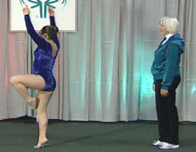
Utilisez cette progression pour enseigner le pivot en passé :
- Préparation : fente en avant, pied tourné vers l'extérieur, hanches carrées, un bras en ellipse vers l'avant, l'autre bras en ellipse sur le côté.
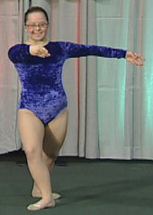
- Equilibre passé pieds à - plat.
- Equilibre passé en relevé.
- Pivot 180° en position passé.
- Pivot 360° en position passé.

Tableau des erreurs et difficultés

Erreur | Rectification
Le genou de l'athlète est tourné vers l'intérieur et la pointe de pied n'est pas tendue. | Pour montrer le bon placement, demandez à l'athlète de s'asseoir sur le sol, jambes tendues et serrées et de positionner une jambe en passé. Veillez à ce que le genou soit tourné vers le côté et que les hanches restent carrées. Le pied doit être tendu et le gros orteil doit toucher l'intérieur de l'autre jambe, juste en dessous du genou.
L'athlète perd l'équilibre. | Avant de tourner, demandez à l'athlète de s'exercer à l'équilibre passé jusqu'à ce qu'elle ait le bon alignement et le contrôle de son corps.  Faire des exercices de conditionnement pour développer la force des muscles de soutien.
L'athlète fléchit la jambe porteuse. | Demandez à l'athlète de pratiquer les pliés et les relevés en insistant sur l'extension des jambes en relevé. Cette sensation d'étirement doit être la même pour la jambe porteuse pendant un pivot en passé. Avant de tourner, demandez à l'athlète de pratiquer la préparation et le relevé en passé, en insistant sur l'impulsion du plié en relevé et sur l'extension de la jambe porteuse. L'athlète peut pratiquer ce mouvement en se tenant à la barre de danse.
L'athlète ne réussit pas à tourner complètement. | Demandez à l'athlète de se concentrer sur un objet à la fin du pivot.  Vérifiez l'alignement du corps et le placement des bras pendant le pivot.

Relevé
L'athlète se tient bien sur la pointe des pieds et des orteils.

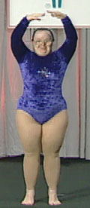

Tableau des erreurs et difficultés

Erreur | Rectification
L'athlète se tient debout, pieds à plat ou en demi-pointes. | Demandez à l'athlète de pratiquer les relevés en se tenant à la barre de danse ou à quelque chose de stable.
L'athlète n'a pas les chevilles correctement alignées. | Rappelez à l'athlète de répartir son poids sur ses cinq orteils.
L'athlète perd l'équilibre. | Vérifiez l'alignement du corps de l'athlète.  Faire des exercices de conditionnement pour développer la force des muscles de soutien.  Demandez à l'athlète de s'exercer en se tenant à la barre de danse, de lâcher une main puis l'autre dès qu'elle saura rester en équilibre.

Montée de genoux
L'athlète réalise une montée de genoux classique en position passé parallèle. Les autres positions des jambes, telles que l'arabesque, sont possibles une fois que l'athlète maîtrise la technique de la montée de genoux.

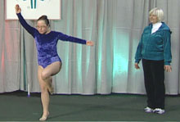

Tableau des erreurs et difficultés

Erreur | Rectification
Le genou de l'athlète n'est pas levé en passé et la pointe de pied n'est pas tendue. | Pour montrer le bon placement, demandez à l'athlète de s'asseoir sur le sol, jambes tendues et serrées, et de placer une jambe en passé parallèle. Le pied doit être tendu et le gros orteil touche l'intérieur de l'autre jambe, juste au-dessous du genou.
La partie supérieure du corps de l'athlète est trop en mouvement. La jambe qui se lève est fléchie et la pointe du pied n'est pas tendue. | Demandez à deux entraîneurs de marcher avec l'athlète en lui tenant les bras pour qu'elle reste stable. S'exercer lentement, avec de petits sauts, jusqu'à ce que l'athlète puisse garder son corps raide et dans le bon alignement. Si possible, demandez aux entraîneurs de soulever l'athlète en l'air, suffisamment longtemps pour qu'elle comprenne la sensation d'une jambe et d'une pointe de pied tendues sur la jambe qui monte.  Pratiquer les relevés et les sauts extension pour accroître la force de la jambe.  Faire des exercices de conditionnement pour développer la force des muscles de soutien.
L'athlète ne saute pas assez haut. | Renforcer les chevilles en exécutant des relevés et des petits sauts.

Saut extension
- L'athlète saute et son corps est droit.
- Les jambes et les pointes de pieds doivent être tendues dans l'alignement du torse.
- Les bras doivent être balancés en avant et se tendre au-dessus de la tête pendant le saut.
- Le saut doit commencer et se terminer en plié.
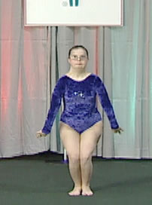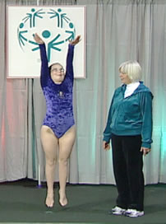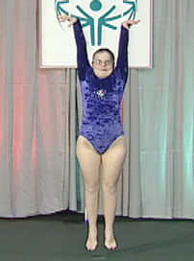

Tableau des erreurs et difficultés

Erreur | Rectification
L'athlète commence ou termine le saut, jambes tendues. | Demandez à l'athlète de pratiquer les pliés.
La partie supérieure du corps de l'athlète est trop en mouvement. | Demandez à l'athlète de s'allonger sur le dos et de contracter ses abdominaux jusqu'à ce qu'elle comprenne ce qu'est un corps raide. Demandez à l'athlète d'essayer de renouveler cette sensation en sautant.  Faire des exercices de conditionnement pour développer la force des muscles de soutien.
L'athlète a les pieds et les genoux fléchis en l'air. | S'asseoir par terre et s'exercer à tendre et détendre les pointes de pieds jusqu'à ce que l'athlète comprenne la différence.  Les relevés et les petits sauts renforceront les chevilles, ce qui permettra à l'athlète de sauter suffisamment haut pour tendre les jambes et les pointes de pieds.

Pas de bourrée en tournant
L'athlète tourne sur place avec de petits pas réalisés en relevé.

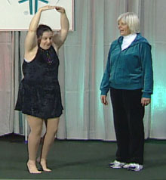

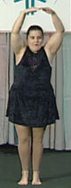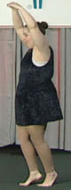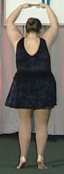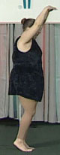

Tableau des erreurs et difficultés

Erreur | Rectification
L'athlète tourne pieds à plat sur le sol ou n'arrive pas à garder l'équilibre en relevé. | Demandez à l'athlète de s'exercer à rester en relevé dans un premier temps, avant d'ajouter le tour.  Tenez la main de l'athlète pendant qu'elle tourne.

Aptitudes aux engins
- Toutes les aptitudes doivent être pratiquées avec les deux mains.
- Les athlètes doivent maîtriser les aptitudes et techniques aux engins avant d'essayer de combiner les aptitudes aux engins et les aptitudes physiques.
- Pour la compétition, tous les engins doivent être conformes aux spécifications Special Olympics. Pour l'entraînement, tout particulièrement en début de saison, utilisez les engins qui permettront à vos athlètes de réussir. Par exemple, les athlètes trouveront un ruban plus court plus facile à contrôler pour commencer, et elles pourront apprendre à utiliser des rubans plus longs au fur et à mesure de leurs progrès.
- Prenez le temps de leur enseigner la bonne technique ! Il est beaucoup plus facile d'enseigner les aptitudes aux engins correctement dès le départ, plutôt que de corriger des erreurs basiques de manipulation plus tard.
- Récompensez leurs efforts ! Préparez vos athlètes à réussir en décomposant l'aptitude en plusieurs parties. Il vous faut connaître les capacités de vos athlètes et leur lancer des défis, mais ne fixez pas des objectifs trop difficiles ou impossibles à atteindre.

Axe — Horizontal et vertical
- Un axe est une ligne imaginaire autour de laquelle l'engin à main ou la gymnaste tourne.
- L'axe horizontal est une ligne imaginaire tracée de gauche à droite (comme l'horizon). Par exemple, le flip toss de cerceau tourne autour d'un axe horizontal.
- L'axe vertical est une ligne imaginaire tracée de haut en bas. Par exemple, la rotation du cerceau autour du corps se fait sur un axe vertical.

Directions — Sens horaire et antihoraire.

Les directions des cercles et des rotations avec l'engin se font dans le sens des aiguilles d'une montre ou en sens inverse. Lorsque vous enseignez les directions à vos athlètes, cela peut être utile d'avoir une pendule mécanique.

Sur le plan frontal :
- Tenez la pendule devant l'athlète.
- Pour les cercles ou rotations réalisés dans le sens horaire, l'engin devra suivre la direction des aiguilles de la pendule (vers la droite).
- Pour les cercles ou rotations réalisés dans le sens antihoraire, l'engin devra bouger dans le sens inverse des aiguilles de la pendule (vers la gauche).

Sur le plan sagittal à droite du corps :
- Tenez la pendule à droite de l'athlète.
- Pour les cercles ou rotations réalisés dans le sens horaire, l'engin devra suivre la direction des aiguilles de la pendule (vers l'arrière).
- Pour les cercles ou rotations réalisés dans le sens antihoraire, l'engin devra bouger dans le sens inverse des aiguilles de la pendule (vers l'avant).

Sur le plan sagittal à gauche du corps :
- Tenez la pendule à gauche de l'athlète.
- Pour les cercles ou rotations réalisés dans le sens horaire, l'engin devra suivre la direction des aiguilles de la pendule (vers l'avant).
- Pour les cercles ou rotations réalisés dans le sens antihoraire, l'engin devra bouger dans le sens inverse des aiguilles de la pendule (vers l'arrière).

Les plans — frontal, sagittal et horizontal
- Un plan est une surface imaginaire bidimensionnelle dans laquelle les mouvements sont réalisés.
- Le plan frontal divise le corps en deux, la face et le dos. Par exemple, un grand cercle au ballon sur le plan frontal sera réalisé devant l'athlète et peut être pratiqué face à un mur.
- Le plan sagittal divise le corps en deux, côté droit et côté gauche. Par exemple, un grand cercle sagittal avec le ruban sera réalisé sur le côté et peut être pratiqué à côté d'un mur.
- Le plan horizontal divise le corps en deux, le haut et le bas. Par exemple, un cerceau sur le plan horizontal sera tenu à plat (comme l'horizon).

Tours, pivots et rotations en degrés
- 1/4 = 90°
- 1/2 = 180°
- Complet = 360°

Corde
Technique générale à la corde
- La corde doit toujours avoir une forme bien définie.
- L'athlète doit tenir les extrémités de la corde par les nœuds. Vous trouverez ci-dessous les différents types de prises.
- Pour les balancements, les rotations et les sauts, la corde ne doit pas frapper le sol.
- Pour les balancements et les rotations, la corde doit rester dans le plan (frontal, sagittal ou au-dessus la tête).
- Lorsque la corde est tenue d'une main, le bras libre de l'athlète doit avoir une position bien définie.

Comment tenir la corde

En U
L'athlète tient un nœud dans chaque main et la corde est en forme de U.

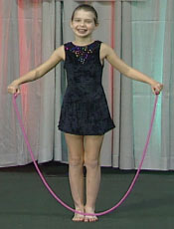

Les deux nœuds dans une main
L'athlète tient les deux nœuds dans une main et l'extrémité repliée de la corde est libre. Le bras libre doit avoir une forme bien définie.

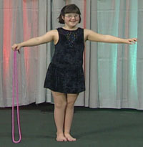

Doublée
L'athlète tient les deux nœuds dans une main et la partie repliée de la corde est dans l'autre main ; les deux mains sont en prise palmaire.

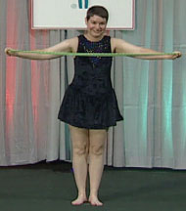

Doublée, en tenant le milieu de la corde avec l'autre main
Les bras tendus et écartés à hauteur des épaules, l'athlète tient les deux nœuds dans une main, en prise palmaire, et tient le milieu de la corde en prise dorsale, avec l'autre main.

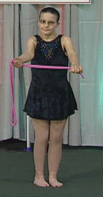

Quadruplée
Les bras tendus et écartés à hauteur des épaules, l'athlète tient les deux nœuds dans une main, en prise palmaire, et tient le milieu de la corde en prise dorsale, avec l'autre main. L'athlète tient la partie repliée de la corde entre le pouce et l'index de la main qui tient les nœuds.

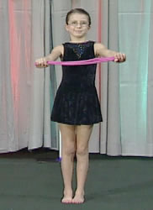

Aptitudes à la corde
Les types d'aptitudes à la corde suivants vous seront présentés :
- Balancements
- Rotations, dont les mouvements en huit
- Enroulés
- Sauts
- Lâcher
Balancements

Balancements en U
- La corde doit rester en forme de U pendant le balancement. L'athlète doit donc balancer la corde doucement.
- L'athlète doit garder les bras tendus, mais pas verrouillés.
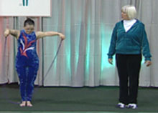
- La corde ne doit pas toucher le sol pendant le balancement.

Balancements en U d'un côté à l'autre
- Tenir les bras écartés sur les côtés et balancer doucement la corde en conservant sa forme de U.
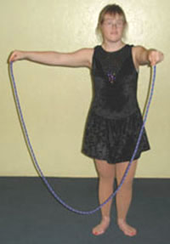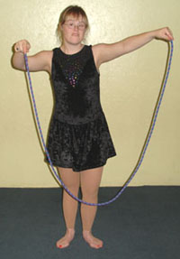

Balancements en U en avant et en arrière
- Tendre le bras droit sur le côté. Placer la main gauche près de l'épaule droite. Balancer doucement la corde vers l'avant et l'arrière en conservant sa forme de U.
- Inverser, en tendant le bras gauche sur le côté.
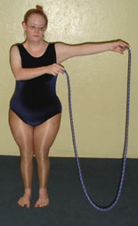

Balancements en U au-dessus de la tête
- L'athlète doit apprendre à balancer la corde au-dessus de sa tête en avant et en arrière en U, pour se préparer aux sauts à la corde.
- L'athlète doit garder les bras tendus, mais pas verrouillés, tandis qu'elle balance la corde en avant ou en arrière par-dessus la tête.
- Essayer de ne pas laisser la corde toucher le sol.
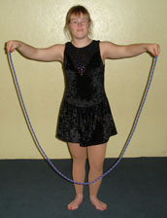

Tableau des erreurs et difficultés

Erreur | Rectification
La corde frappe le sol. | Demandez à l'athlète de tendre les bras sur le côté et de tenir la corde plus en hauteur.
La corde ne reste pas en U. | Demandez à l'athlète de balancer la corde plus doucement.
La corde sort du plan (balancement d'un côté à l'autre). | Demandez à l'athlète de se tenir face à un mur pour corriger le plan.
La corde touche l'athlète. | Demandez à l'athlète de tendre les bras et de balancer la corde avec plus de fluidité et en restant dans le plan.

Rotations de la corde
- Les rotations doivent être réalisées dans un plan.
- L'athlète doit garder les bras tendus, mais pas verrouillés, et faire tourner la corde à partir du poignet.
- L'athlète doit s'exercer avec la main droite et la main gauche.
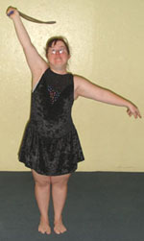
- Ne pas oublier de garder le bras libre dans une position bien définie.

Rotations avec corde doublée sur le plan frontal

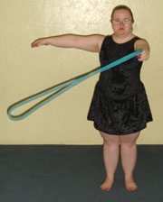

Rotations avec corde doublée sur le plan sagittal

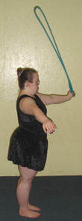

Rotations par-dessus tête

Rotations sur le plan sagittal en tenant le milieu d'une corde doublée

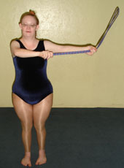

Rotations par-dessus la tête en tenant le milieu d'une corde doublée

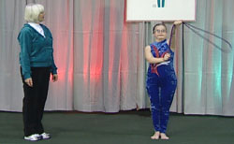

Tableau des erreurs et difficultés — Rotations

Erreur | Rectification
La corde frappe le sol. | Demandez à l'athlète de tendre les bras et de lever plus haut la corde.
La corde sort du tracé. | Demandez à l'athlète d'utiliser ses poignets pour faire tourner la corde avec plus de fluidité.
La corde sort du plan (plans frontal et sagittal). | Demandez à l'athlète de se tenir près d'un mur pour corriger le plan.
La corde touche l'athlète. | Demandez à l'athlète de tendre les bras et de faire tourner la corde avec plus de fluidité en restant dans le plan.  Demandez à l'athlète de s'exercer avec une corde plus courte.
Le bras bouge de façon excessive pendant les rotations. | Demandez à l'athlète de tendre les bras et réaliser les rotations à partir du poignet.
L'athlète plie trop les bras. | Demandez à l'athlète de tendre ses coudes sans les verrouiller.

Mouvement en 8
- Le mouvement en huit doit être réalisé dans un plan.
- Pratiquer les rotations séparément de chaque côté du corps avant d'essayer le huit complet.
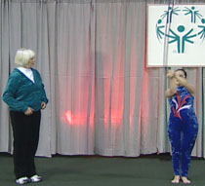

Mouvement en 8 en tenant les deux nœuds d'une seule main

Mouvement en huit en tenant un nœud dans chaque main

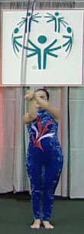

Tableau des erreurs et difficultés — Mouvement en 8

Erreur | Rectification
La corde frappe le sol. | Demandez à l'athlète de tendre les bras et de lever plus haut la corde.
La corde sort du tracé. | Demandez à l'athlète de balancer sa corde avec plus de fluidité.
La corde sort du plan. | Dites à l'athlète d'imaginer qu'elle se tient dans un couloir étroit et qu'elle réalise un huit sans que la corde touche les murs.
La corde touche l'athlète. | Demandez à l'athlète de tendre les bras et de balancer la corde avec plus de fluidité et en restant dans le plan.
Le bras bouge de façon excessive pendant les rotations. | Demandez à l'athlète de réaliser les rotations à partir des poignets.
L'athlète plie trop les bras. | Demandez à l'athlète de tendre ses coudes sans les verrouiller.
L'athlète ne réussit pas le mouvement en huit en entier. | Demandez à l'athlète de réaliser un cercle complet de chaque côté du corps. Pratiquer les rotations de chaque côté du corps séparément avant de réaliser un huit complet.
Le huit n'est pas une figure continue. | Restez derrière l'athlète et guidez-la dans le mouvement en huit.
Les bras sont trop séparés lorsque l'athlète tient un nœud dans chaque main. | Demandez à l'athlète de réunir ses poignets. Dites à l'athlète d'imaginer que ses poignets sont liés.

Enroulés
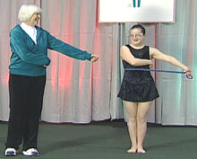

Autour d'un bras
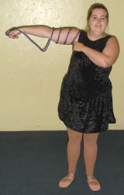

- Tendre le bras droit sur le côté. Placer la main gauche près de l'épaule droite.
- Balancer la corde en avant puis en arrière en U. Pendant le balancement en arrière, commencer à tourner le bras tendu jusqu'à ce que la corde s'enroule autour du bras.
- Faire tourner la corde dans la direction opposée pour dérouler la corde.
- Inverser l'aptitude en tendant le bras gauche sur le côté.

Autour de la taille

- En tenant les deux nœuds dans la main droite, balancer la corde en passant le bras droit devant la taille.
- Lorsque la corde s'enroule autour de la taille, rattraper la boucle de la corde de la main gauche.

Autour d'une jambe
- En tenant les deux nœuds de la main droite, commencer des rotations dans le sens antihoraire dans le plan frontal.
- Lancer la jambe droite en avant pour permettre à la corde de s'enrouler autour.

Tableau des erreurs et difficultés

Erreur | Rectification
L'enroulé est incomplet. | Demandez à l'athlète de faire tourner la corde plus vite.
La corde ne s'enroule pas autour du bras, de la jambe ou du corps de l'athlète. | Assurez-vous que la corde reste dans le plan.

Sauts
- Lorsque l'athlète saute, la corde ne doit pas frapper le sol.
- L'athlète doit garder les bras tendus mais pas verrouillés et tourner la corde à partir des poignets.
- L'athlète doit sauter suffisamment haut pour tendre les jambes et les pointes de pieds à chaque saut.
Sauter en avant et en arrière par-dessus la corde en forme de U

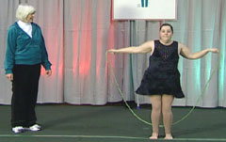

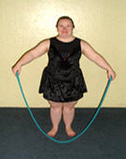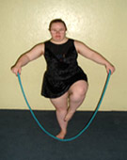
- Tenir la corde en forme de U.
- Faire un pas en avant puis un pas en arrière par-dessus la corde en la maintenant dans sa forme de U.
- Lorsque l'athlète a maîtrisé les pas par-dessus la corde, essayer un petit saut sur un pied en terminant sur l'autre pied.
- Sauter par-dessus la corde, les deux pieds ensemble.
Sauts en extension vers l'avant (avec et sans rebond)

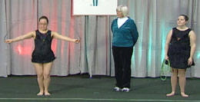
- Balancer la corde par-dessus la tête en U.
- Arrêter la corde près du sol et sauter par-dessus, les deux pieds ensemble.
- Lorsque l'athlète sait sauter par-dessus la corde immobile, faites-la sauter par-dessus la corde en mouvement.
- Lorsque l'athlète sait sauter par-dessus la corde en mouvement, ajouter des sauts, avec ou sans rebond (2 sauts par tour de corde).

Saut extension en arrière (avec et sans rebond)

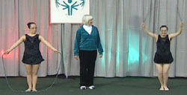
- Suivre la même progression que pour les sauts en avant.

Courir par-dessus la corde (avec le même pied et en alternant)

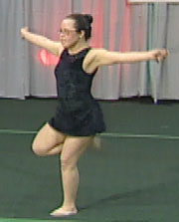
- Balancer la corde par-dessus la tête en U.
- Arrêter la corde lorsqu'elle approche du sol et passer un pied par-dessus puis l'autre.
- Continuer de balancer la corde et de marcher par-dessus en se déplaçant sur le tapis, en changeant petit à petit les pas en petits sauts.
- Lorsque l'athlète sait marcher/sauter par-dessus la corde immobile, faites-la marcher/sauter par-dessus la corde en mouvement.
- Faites-la d'abord s'exercer à passer par-dessus la corde avec le même pied, puis en alternant.

Saut de chat par-dessus la corde
- En tenant un nœud dans chaque main, commencer à réaliser des mouvements en 8 avec la corde.
- Séparer les mains, former un U avec la corde et faire un saut de chat par-dessus.
- Dès que la corde passe au-dessus de la tête, joindre les mains et refaire des huit.

Tableau des erreurs et difficultés

Erreur | Rectification
La corde frappe le sol. | Demandez à l'athlète de tendre les bras et de lever plus haut la corde.
La corde sort du tracé. | Demandez à l'athlète de balancer sa corde avec plus de fluidité.
Les bras bougent trop pendant les sauts. | Demandez à l'athlète de réaliser ses balancements à partir des poignets.
L'athlète plie trop les bras. | Demandez à l'athlète de tendre ses coudes sans les verrouiller.
L'athlète ne réussit pas le saut. | Décomposer le saut, séparer le balancement de la corde et le saut. Pratiquer au ralenti, jusqu'à ce que l'athlète puisse effectuer le balancement et le saut correctement.  Réalisez des exercices de conditionnement afin de renforcer les chevilles pour que l'athlète puisse sauter plus haut.
Les sauts ne sont pas continus. | Demandez à l'athlète de commencer doucement en balançant la corde et en sautant de façon continue. Augmenter la vitesse lorsque l'athlète sait bien sauter au ralenti.
La partie supérieure du corps de l'athlète bouge trop et n'est pas dans le bon alignement. | Demandez à l'athlète de sauter sans la corde pour améliorer ses mouvements.  Faire des exercices de conditionnement pour développer la force des muscles de soutien.
L'athlète baisse les yeux et courbe les épaules. | Demandez à l'athlète de se concentrer sur un objet en face d'elle, à hauteur des yeux.  Effectuer des exercices d'étirement pour ouvrir ses épaules.
Les pointes de pieds de l'athlète ne sont pas tendues pendant le saut. | Demandez à l'athlète de sauter sans la corde pour améliorer ses mouvements.  S'asseoir jambes tendues et serrées, et pratiquer l'extension et la flexion des pieds jusqu'à ce que l'athlète comprenne la différence.  Réaliser des exercices de conditionnement afin de renforcer les chevilles pour que l'athlète puisse sauter suffisamment haut et tendre les pointes de pieds.

Lâcher
- L'athlète tient un nœud, la corde est étendue derrière elle.
- Balancer le bras vers l'avant et en hauteur pour rattraper l'autre extrémité de la corde.
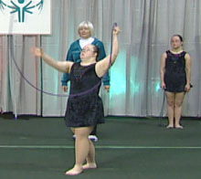

Tableau des erreurs et difficultés

Erreur | Rectification
La corde forme un angle pendant le balancement. | Veillez d'abord à ce que la corde soit bien placée en ligne droite derrière l'athlète.  Puis vérifiez que l'athlète balance le bras en restant dans le plan, en ligne droite vers l'avant.
La corde n'effectue pas un balancé assez haut pour être rattrapée. | Demandez à l'athlète de balancer la corde plus en avant, en levant plus haut le bras qui tient le nœud.
La corde effectue un balancé trop haut pour être rattrapée. | Demandez à l'athlète d'arrêter le balancement de son bras plus tôt, généralement juste au-dessus de la hauteur de l'épaule.
La corde est correctement placée, mais l'athlète n'arrive pas à rattraper l'autre nœud. | Vérifiez que l'athlète regarde bien la corde avant de la rattraper.  Le cas échéant, imaginez un moyen pour que l'autre nœud vienne de lui-même vers l'athlète. Ainsi, l'athlète n'aura qu'à se concentrer sur le rattraper, sans s'inquiéter du balancement.

Cerceau

Technique générale au cerceau
- Le cerceau doit toujours rester dans le plan.
- Plan frontal
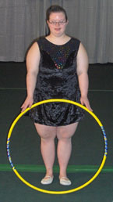
- Plan sagittal
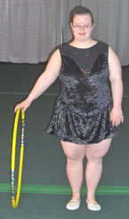

- Plan horizontal
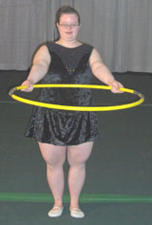

- Tous les lancers-rattrapers du cerceau doivent être réalisés les bras tendus. Lorsque le cerceau est lâché, les bras doivent être tendus dans sa direction.
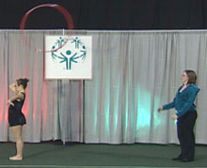

- Les balancements doivent être réalisés à partir des épaules, et les rotations doivent être effectuées à partir des poignets.
- Lorsque le cerceau est tenu d'une seule main, le bras libre de l'athlète doit avoir une position bien définie.
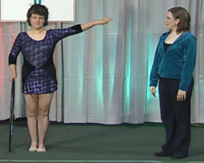

Comment tenir le cerceau

Prise dorsale
Tenir le cerceau à une ou deux mains, paumes vers le haut.

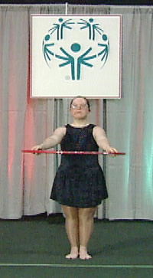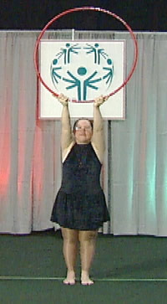

Prise palmaire
Tenir le cerceau à une ou deux mains, paumes vers le bas.

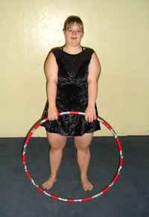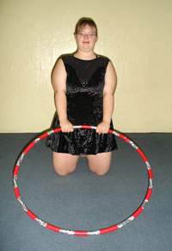

Prise mixte
Tenir le cerceau à une main en prise palmaire et l'autre en prise dorsale.

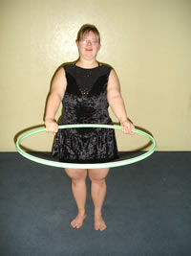

Prise à deux mains
Tenir le cerceau en prise palmaire sur les côtés opposés du cerceau.

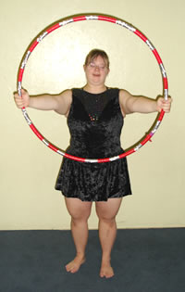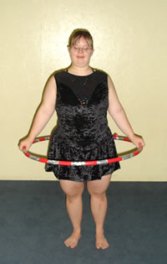

Aptitudes au cerceau
Les types d'aptitudes au cerceau suivants vous seront présentés :
- Balancements
- Passage du cerceau autour du corps
- Roulements au sol
- Passage à travers le cerceau
- Rotations
- Lancers-rattrapers

Balancements
- Les balancements doivent être effectués à partir des épaules, en gardant les bras tendus.
- Les balancements doivent s'effectuer sur un plan.
- Pratiquer les balancements sagittaux avec les deux mains.

Balancement d'un côté à l'autre sur le plan frontal

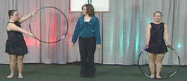
- L'athlète tient le cerceau en prise dorsale.
- L'athlète doit garder les bras tendus, en balançant le cerceau d'un côté, vers le bas devant son corps puis de l'autre côté.
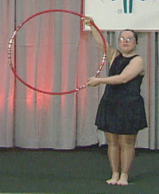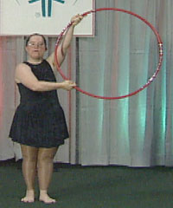

- Le cerceau doit rester dans le plan frontal. L'athlète doit pratiquer ce balancement face au mur.
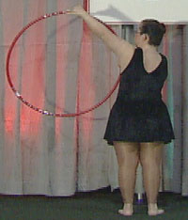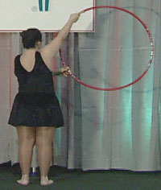

Balancement d'un côté à l'autre sur le plan horizontal

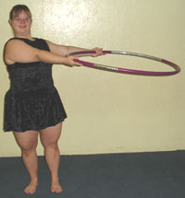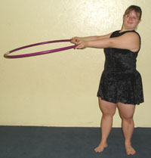

- En prise dorsale, l'athlète tient le cerceau sur le plan horizontal et, tout en gardant les bras tendus, balance le cerceau d'un côté et de l'autre.

Balancement avant-arrière sur le plan sagittal

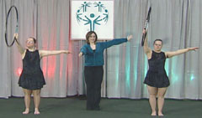
- L'athlète tient le cerceau d'une main sur le plan sagittal.
- Le cerceau doit rester dans le plan pendant le balancement. L'athlète doit s'exercer près d'un mur.
- Pour le balancement avant, le bras doit rester tendu.
- Selon la taille du cerceau, le bras peut se détendre légèrement pendant le balancement arrière. Si l'athlète doit complètement plier le bras, prenez un cerceau plus petit.
- Pratiquer avec les deux mains.
- Les balancements sagittaux sont particulièrement importants car ils permettent d'améliorer les lancers. C'est pour cette raison qu'il est vital pour l'athlète de balancer le cerceau dans le plan, le bras tendu.

Tableau des erreurs et difficultés

Erreur | Rectification
Le cerceau sort du plan. | Demandez à l'athlète de se tenir près d'un mur pour corriger le plan.
Le cerceau touche l'athlète. | Demandez à l'athlète de tendre les bras et de balancer le cerceau dans le plan.
L'athlète tient mal le cerceau. | Faites-lui tenir le cerceau de différentes manières jusqu'à ce que l'athlète comprenne laquelle est la bonne.
L'athlète plie les bras lors du balancement. | Levez la main, là où l'athlète doit balancer le cerceau et demandez-lui de toucher votre main avec le cerceau.  Pratiquer l'extension et la flexion des bras jusqu'à ce que l'athlète voie la différence.

Passage du cerceau autour du corps
- L'athlète commence par une prise palmaire d'une main, passe le cerceau derrière son dos, l'attrape de l'autre main en prise palmaire et continue en passant le cerceau vers l'avant.
- Pour expliquer les prises et montrer comment la bonne prise parvient à maintenir le cerceau dans le plan, enseignez cette aptitude en faisant agenouiller l'athlète.
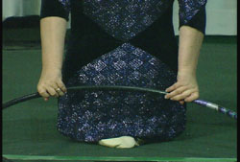
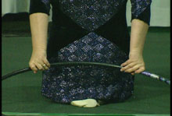

Tableau des erreurs et difficultés

Erreur | Rectification
L'athlète change de plan pendant le passage du cerceau. | Assurez-vous que l'athlète tient le cerceau à deux mains, en prise palmaire, derrière son corps.  Faites agenouiller l'athlète et assurez-vous qu'elle fasse passer le cerceau autour d'elle sans que l'extrémité opposée touche le sol.

Roulements au sol
- Les roulements doivent être fluides. Les roulements assistés ou libres doivent passer facilement d'une main à l'autre.
- Les roulements doivent rester dans le plan.
- Pratiquer le « boomerang » de la main droite et de la main gauche.

Roulement assisté

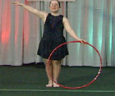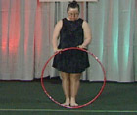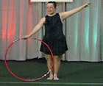

- En utilisant ses mains pour faire rouler le cerceau d'un côté à l'autre, l'athlète tient momentanément le cerceau des deux mains, devant son corps.
- Au début et à la fin du roulement, lorsque l'athlète tient le cerceau d'une seule main, le bras libre doit avoir une position bien définie.

Roulement libre

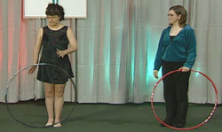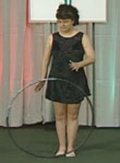

- L'athlète pousse le cerceau d'une main pour le faire rouler devant son corps et l'attraper avec l'autre main.
- L'athlète doit pousser le cerceau droit pour qu'il reste dans le plan.
- Le bras libre doit avoir une position bien définie.

Boomerang

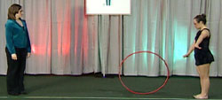
- L'athlète tient le cerceau d'une main sur le plan sagittal.
- D'un léger mouvement du poignet pour créer un effet rétro, l'athlète fait rouler le cerceau vers l'avant et le rattrape lorsqu'il revient.
- Plus le cerceau s'éloigne de l'athlète, plus l'effet rétro doit être important pour qu'il revienne, c'est pourquoi il faut d'abord s'exercer aux petits boomerangs.
- Pratiquer avec les deux mains.

Tableau des erreurs et difficultés

Erreur | Rectification
Le cerceau roule hors du plan (roulements assistés et libres). | L'athlète doit s'exercer près d'un mur pour corriger son plan.  Assurez-vous que les mains et les bras de l'athlète poussent le cerceau dans la direction voulue.
Le cerceau rebondit sur le tapis (boomerangs). | Demandez à l'athlète de réaliser un mouvement du poignet plus vif afin que l'effet rétro sur le cerceau soit plus rapide. Assurez-vous que l'athlète fait bien un boomerang et non un lancer.
Le cerceau ne roule pas assez loin (roulements libres et boomerangs). | Demandez à l'athlète de faire rouler le cerceau plus vite.
L'athlète change le plan dans lequel se trouve le cerceau après le roulement. | Assurez-vous que l'athlète tient correctement le cerceau, ce qui aidera le cerceau à rester dans le plan.

Rotations
- Les rotations du cerceau au sol doivent être faites autour d'un axe vertical.
- Pratiquer avec les deux mains.
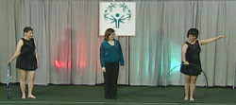
Rotation assistée
- Pour la rotation assistée, l'athlète doit garder une main sur le haut du cerceau.

Rotation libre

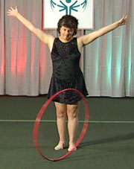

- Pour la rotation libre, le poignet de l'athlète s'agite par à-coups pour faire tourner le cerceau de lui-même.
- Pour la rotation, le cerceau doit être suffisamment loin pour qu'il ne touche pas la jambe de l'athlète.
- L'athlète doit rattraper le cerceau avant qu'il ne commence à tourner hors de son axe.

Faire tourner le cerceau pour changer de main

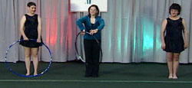
- L'athlète tient le cerceau d'une main et commence à le faire tourner autour d'un axe vertical dans la direction que le cerceau doit prendre devant le corps.
- En continuant la rotation, l'athlète change de mains devant son corps.

Tableau des erreurs et difficultés

Erreur | Rectification
Le cerceau sort de son axe (assisté et changement de mains). | Assurez-vous que l'athlète tient directement le cerceau par le haut.
Le cerceau sort de son axe ou tombe (libre). | Demandez à l'athlète de faire tourner un peu plus le poignet pour que le cerceau tourne plus vite.

Passage au travers du cerceau

Faire un pas dans le cerceau

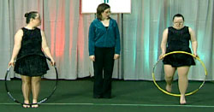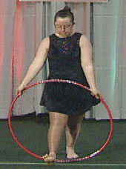

- L'athlète tient le cerceau assez bas, en prise dorsale, sur le plan frontal.
- L'athlète passe par-dessus l'extrémité du cerceau qui doit toucher le sol.
- Après avoir passé les deux pieds, l'athlète remonte le cerceau et le passe par-dessus sa tête.

Saut de chat à travers le cerceau
- Le saut de chat est une progression du pas dans le cerceau.

Tableau des erreurs et difficultés

Erreur | Rectification
L'athlète a du mal à exécuter le passage sans que le cerceau touche le corps. | Vérifiez que la taille du cerceau est adaptée à l'athlète.
L'athlète a du mal à faire passer le cerceau par-dessus sa tête. | Vérifiez que la taille du cerceau est adaptée à l'athlète.  Tendre les bras quand le cerceau passe par-dessus la tête.  Assurez-vous que l'athlète tient le cerceau en prise dorsale. Aidez-la à passer le cerceau par-dessus sa tête.

Rotations du cerceau
- Les rotations doivent être réalisées dans un plan.
- Pratiquer avec les deux mains.

Rotations sur le plan frontal

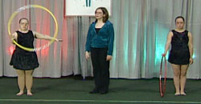

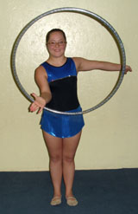
- L'athlète tient le cerceau sur le plan frontal.
- Le cerceau doit tourner autour de la main, bras tendu.
- Le cerceau doit rester dans le plan. L'athlète doit s'exercer face à un mur.
- Pratiquer les rotations dans le sens horaire et antihoraire. Imaginer que la pendule est accrochée au mur et fait face à l'athlète.
- Pratiquer avec les deux mains.
- Le bras libre doit avoir une position bien définie.

Rotations sur le plan sagittal

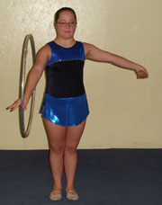
- L'athlète tient le cerceau sur le plan sagittal.
- Le cerceau doit tourner autour de la main, bras tendu.
- Le cerceau doit rester dans le plan. L'athlète doit s'exercer à côté d'un mur.
- Pratiquer les rotations dans le sens horaire et antihoraire. Imaginer que la pendule est accrochée au mur, du côté des rotations effectuées par l'athlète.
- Pratiquer avec les deux mains.
- Le bras libre doit avoir une position bien définie.

Rotations par-dessus tête

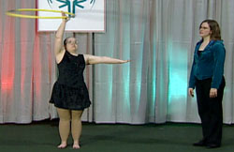

- L'athlète fait tourner le cerceau autour de la main, levée au-dessus de la tête.
- Le cerceau doit rester dans le plan.
- Pratiquer les rotations dans les deux directions et avec les deux mains.
- Le bras libre doit avoir une position bien définie.

Tableau des erreurs et difficultés

Erreur | Rectification
Le cerceau tourne autour du bras au lieu de la main. | Demandez à l'athlète de placer le cerceau au niveau de sa main et de recommencer.
Le cerceau tourne en dehors du plan. | Demandez à l'athlète de se tenir près d'un mur pour corriger le plan.
L'athlète bouge le poignet pendant la rotation. | Demandez à l'athlète de pointer le pouce vers le plafond tandis que les quatre autres doigts sont tendus vers l'avant et faites-lui réaliser de petits cercles avec la main (plan frontal).
L'athlète n'arrive pas à faire tourner le cerceau. | Faites face à l'athlète, placez le cerceau sur son avant-bras et tenez-lui les mains. Aidez l'athlète en bougeant son bras en petits cercles. Lorsque l'athlète comprend ce qu'elle doit ressentir, faites-lui essayer les rotations autour du bras et enfin, autour de la main.

Lancers

Flip toss avec rotation de 180°

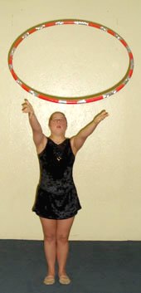

- L'athlète tient le cerceau devant son corps, sur le plan horizontal et en prise dorsale.
- Les bras tendus, l'athlète lance le cerceau vers le haut et le rattrape après qu'il ait effectué une rotation de 180°.
- Les flip toss doivent tourner autour de l'axe horizontal. L'athlète doit essayer de faire tourner le cerceau doucement, car un cerceau qui tourne vite sera difficile à rattraper.

Flip toss avec rotation de 360°
- L'athlète doit pouvoir réaliser facilement un flip toss avec une rotation de 180° avant d'essayer le flip toss avec une rotation de 360°.

Balancement puis lancer et rattraper d'une seule main

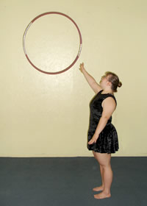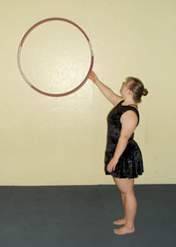

- Les lancers réalisés à partir d'un balancement doivent être réalisés à partir de l'épaule, en gardant le bras tendu.
- Lorsque le cerceau est lâché, les bras doivent être tendus dans sa direction.

- Le bras tendu, l'athlète rattrape son lancer d'une seule main, par le bas du cerceau.
- L'athlète doit rattraper le cerceau, le bras levé puis exécuter un balancement vers le bas.
- Pratiquer les lancers à partir d'un balancement de la main droite et de la main gauche.

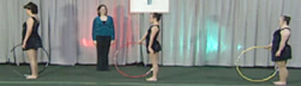

Balancement puis lancer et rattraper à deux mains

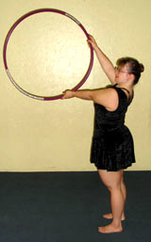

- L'athlète rattrape son lancer à deux mains, l'une placée plus haut que l'autre.

Balancement puis lancer et rattraper avec rotations
- L'athlète rattrape le cerceau avec la main à l'intérieur et démarre des rotations dans le plan sagittal.

Tableau des erreurs et difficultés

Erreur | Rectification
L'athlète a du mal à lancer le cerceau (flip toss). | Apprenez à l'athlète à écarter un peu plus les mains sur le cerceau. Lancer plus haut si nécessaire, mais ne pas utiliser les poignets pour que le cerceau aille plus vite.  Vérifiez que l'athlète tient le cerceau en prise dorsale.
Le cerceau tourne trop vite (flip toss). | Assurez-vous que l'athlète n'agite pas le poignet lors du lâcher.
L'athlète a du mal à rattraper le cerceau (flip toss). | Assurez-vous que l'athlète rattrape le cerceau en prise dorsale.  Assurez-vous que le cerceau ne tourne pas trop vite.  Rappelez à l'athlète qu'elle doit regarder le cerceau en le rattrapant.
Le lancer ne part pas dans la bonne direction (balancement puis lancer). | Garder le bras tendu et lâcher le cerceau avec la main tendue dans la direction que doit prendre l'engin.  Assurez-vous que le cerceau est balancé dans le plan.
L'athlète rattrape le cerceau les bras pliés (balancement puis lancer). | Apprenez à l'athlète à garder le bras tendu après le lâcher et à rattraper le cerceau de la même manière.

Ballon

Technique générale au ballon
- Le ballon doit rester dans la paume de la main de l'athlète. Les doigts doivent être écartés, mais ne pas agripper le ballon.
- L'athlète ne doit jamais agripper le ballon ou le tenir contre une partie du corps quelconque.
- Tous les lancers, rebonds et rattrapers doivent être réalisés les bras tendus.
- Lorsque le ballon est tenu d'une main, le bras libre de l'athlète doit avoir une position bien définie.
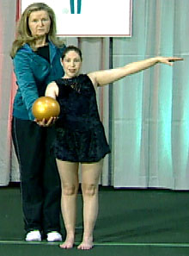

Comment tenir le ballon

La bonne façon de tenir le ballon

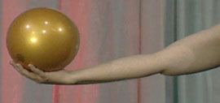

Les mauvaises façons de tenir le ballon
- Tenir le ballon près du corps
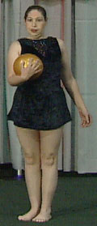
- Agripper le ballon
- Tenir le côté du ballon
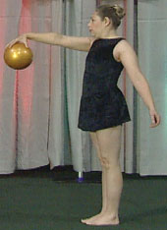

Aptitudes au ballon
Les aptitudes au ballon suivantes seront présentées :
- Balancements
- Passage du ballon autour du corps
- Rebonds
- Roulements
- Lancers-rattrapers

Balancements
- Les balancements doivent être effectués à partir des épaules, en gardant les bras tendus.
- Les balancements doivent s'effectuer sur un plan.
- Pratiquer avec les deux mains.
- L'athlète ne doit pas agripper le ballon.

Balancement à deux mains sur le plan sagittal

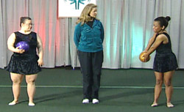

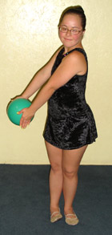
- L'athlète tient le ballon de ses deux mains, en face d'elle.
- Tout en gardant le ballon près de son flanc, l'athlète balance le ballon à droite sur le plan sagittal et revient vers l'avant.
- Répéter le balancement sur le côté gauche.
- Le bras peut se détendre pendant le balancement. Veillez à ce que le ballon ne touche pas l'avant-bras au retour.

Balancement à une main sur le plan sagittal

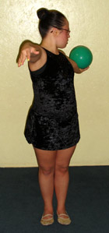
- L'athlète tient le ballon de la main droite, devant elle.
- Tout en gardant le ballon près de son flanc, avec le coude au premier plan, l'athlète balance le ballon à droite sur le plan sagittal et revient vers l'avant.
- Répéter le balancement vers la gauche, en tenant le ballon de la main gauche.
- Détendre légèrement le coude pour que le ballon ne touche pas l'avant-bras au retour.
- Le bras libre doit avoir une position bien définie.

Balancement à deux mains sur le cercle frontal

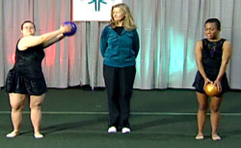
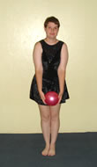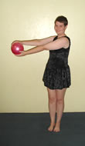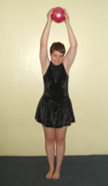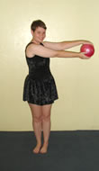
- L'athlète tient la balle à deux mains, devant elle vers le bas.
- Tout en gardant le ballon sur le plan frontal, l'athlète bouge les deux bras dans le sens horaire ou antihoraire afin de réaliser un balancement d'un côté à l'autre ou un cercle complet.
- Les bras doivent être tendus tout au long du balancement ou du cercle.
- L'athlète doit s'exercer devant un mur afin que le cercle reste sur le même plan.

Balancement en avant, passer le ballon d'une main à l'autre

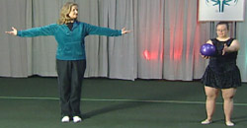

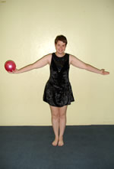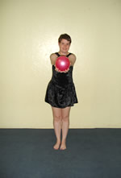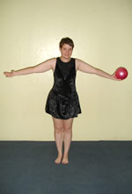
- Les deux bras tendus sur les côtés, l'athlète tient le ballon de la main droite.
- Les deux mains se déplacent devant le corps et l'athlète passe le ballon dans sa main gauche.
- Ecarter les bras sur les côtés.
- Répéter le balancement, en passant le ballon de gauche à droite.
- Le ballon doit rester dans la paume de la main tout au long de cette aptitude.

Balancement, en passant le ballon d'une main à l'autre par-dessus la tête

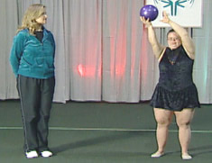

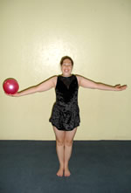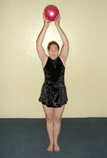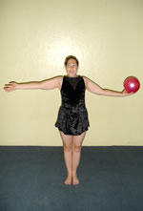
- Les deux bras tendus sur les côtés, l'athlète tient le ballon de la main droite.
- Les deux mains montent par-dessus la tête et l'athlète passe le ballon à sa main gauche.
- Ecarter les bras sur les côtés.
- Répéter le balancement, en passant le ballon de gauche à droite.
- Les bras doivent rester tendus tout au long de cette aptitude.

Erreurs et rectifications Tableau

Erreur | Rectification
Le ballon quitte le plan (balancement sur le plan sagittal). | L'athlète doit s'exercer près d'un mur pour corriger son plan.
Le ballon touche l'avant-bras de l'athlète au retour (balancement sur le plan sagittal). | Demandez à l'athlète de légèrement détendre ses bras sur le mouvement retour.
Le bras se tourne vers l'extérieur au retour (balancement sur le plan sagittal). | Demandez à l'athlète de mener avec son coude et de garder son poignet dans l'alignement de son coude.
L'athlète agrippe le ballon. | Demandez à l'athlète de réaliser de plus petits balancements.  Essayez une taille de ballon différente pour voir si l'athlète peut le manipuler plus facilement.

Passage du ballon autour du corps
- Le ballon ne doit pas se poser sur les avant-bras ou sur d'autres parties du corps.
- L'athlète ne doit pas agripper le ballon.

Passage du ballon autour de la taille

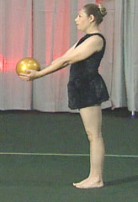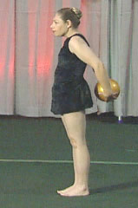

Passage du ballon autour des genoux

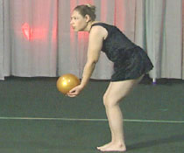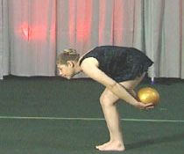

Tableau des erreurs et difficultés

Erreur | Rectification
Le ballon touche le corps de l'athlète. | Essayez une taille de ballon différente pour voir si l'athlète peut le manipuler plus facilement.  Passer le ballon autour d'une partie du corps plus petite. Par exemple, passer le ballon autour des genoux au lieu de la taille.
L'athlète agrippe le ballon. | Essayez une taille de ballon différente pour voir si l'athlète peut le manipuler plus facilement.

Rebonds
- L'athlète doit savoir faire rebondir le ballon et le rattraper les bras tendus.
- L'athlète doit savoir faire rebondir le ballon énergiquement.

Faire rebondir et rattraper à deux mains

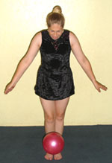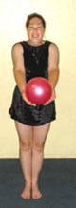

Faire rebondir à une main et rattraper à deux mains

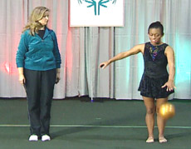

Faire rebondir et rattraper à une main

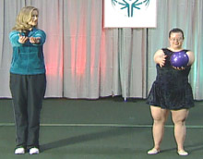

Rebond en V

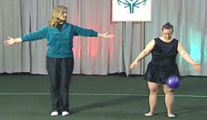

- Tenir le ballon de la main droite.
- Faire rebondir le ballon en lui donnant un certain angle vers la main gauche.
- Rattraper de la main gauche.
- Répéter, faire rebondir le ballon de la main gauche à la main droite.

Tableau des erreurs et difficultés

Erreur | Rectification
L'athlète agrippe le ballon (Rebond à une main et en V). | Demandez à l'athlète de retourner sa main et de le lâcher immédiatement.
Le ballon ne rebondit pas assez haut. | Demandez à l'athlète de pousser plus fort en jetant le ballon sur le tapis.  Assurez-vous que le ballon est correctement gonflé.
L'athlète fait rebondir le ballon et le rattrape, les bras pliés. | Apprenez à l'athlète à garder les bras tendus après avoir lâché le ballon et à le rattraper de la même façon.  Placez un cerceau sur le sol juste devant l'athlète et demandez-lui de faire rebondir le ballon dans le cerceau.
Le ballon ne rebondit pas vers la main opposée (Rebond en V). | Demandez à l'athlète de faire rebondir le ballon sur le côté, avec un angle plus important.
L'athlète fait du bruit en rattrapant le ballon. | Apprenez à l'athlète à récupérer le ballon de la main au lieu de le laisser tomber dans sa main.

Roulements
- Qu'ils soient réalisés au sol ou sur le corps, les roulements doivent être fluides et sans rebond.

Roulements au sol

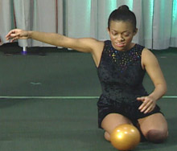

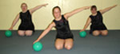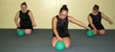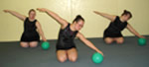

Roulement sur le corps et sur les bras

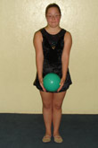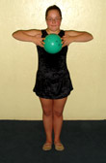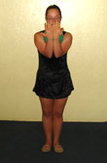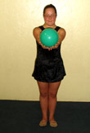

- Tenir le ballon à deux mains, en bas devant le corps.
- A l'aide des doigts, faire rouler le ballon le long du corps. Les coudes doivent s'ouvrir sur les côtés.
- Rapprocher les coudes et tendre les bras pour permettre au ballon de rouler le long des bras.
- Lever légèrement les bras à la fin du roulement pour rattraper le ballon.

Roulement vers l'intérieur et l'extérieur des bras

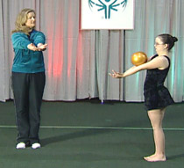

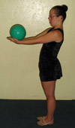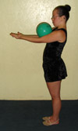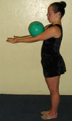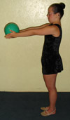

- Les deux bras tendus vers l'avant, tenir le ballon à deux mains.
- Lever légèrement les bras pour permettre au ballon de rouler vers la poitrine. Ne pas plier les poignets ou tenir le ballon contre l'avant-bras pour commencer le roulement.
- Lorsque le ballon arrive sur la poitrine, baisser légèrement les bras pour permettre au ballon de rouler vers l'extérieur des bras.
- Lever légèrement les bras à la fin du roulement pour rattraper le ballon.

Rouler vers l'intérieur puis l'extérieur d'un bras

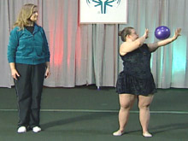
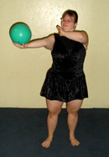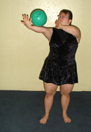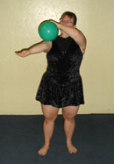

- Le bras droit tendu sur le côté, tenir le ballon dans la main droite. Placer la main gauche près de l'épaule droite.
- Tendre et lever légèrement le bras droit pour permettre au ballon de rouler en direction de l'épaule. Ne pas plier le poignet ou tenir le ballon sur l'avant-bras pour commencer le roulement.
- Attraper le ballon avec la main gauche.
- Pousser doucement avec la main gauche pour faire rouler le ballon de nouveau vers la main.
- Lever légèrement le bras droit à la fin du roulement pour rattraper le ballon.
- Garder le coude en extension, mais sans le verrouiller, pendant les roulements.
- Répéter l'exercice avec la main gauche.

Roulement vers l'intérieur d'un bras, en travers de la poitrine et vers l'extérieur de l'autre bras

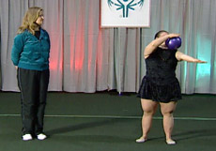

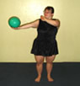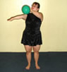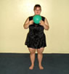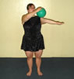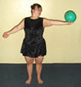

- Le bras droit tendu sur le côté, tenir le ballon dans la main droite. Placer la main gauche près de l'épaule droite.
- Tendre et lever légèrement le bras droit pour permettre au ballon de rouler en direction de l'épaule. Ne pas plier le poignet ou tenir le ballon sur l'avant-bras pour commencer le roulement.
- Attraper le ballon avec la main gauche.
- A l'aide des deux mains, faire rouler le ballon en travers de la poitrine jusqu'à l'épaule gauche.
- En tenant le ballon de la main droite, tendre le bras gauche sur le côté.
- Pousser doucement de la main droite pour faire rouler le ballon vers l'extérieur du bras gauche jusqu'à la main.
- Lever légèrement le bras gauche à la fin du roulement pour rattraper le ballon.
- Répéter l'exercice en faisant rouler le ballon de gauche à droite.
- Garder les coudes en extension, mais sans les verrouiller, pendant les roulements.
- Cette aptitude est une progression du roulement du ballon en travers de la poitrine et sur les deux bras.

Roulement sur les deux bras

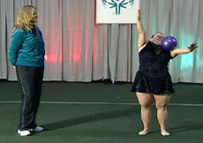

- L'athlète doit savoir faire rouler le ballon vers l'intérieur et l'extérieur de chaque bras avant d'essayer cette aptitude.
- Le roulement sur les deux bras est réalisé à l'aide de la même technique que l'aptitude précédente, mais le ballon roule librement sur un bras, en travers de la poitrine et sur l'autre bras.

Roulement assisté le long des jambes

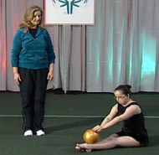
- L'athlète s'assoit jambes tendues et serrées et utilise ses mains pour faire rouler le ballon le long des jambes vers les pieds puis de nouveau vers le corps.

Roulement le long du dos

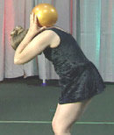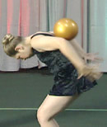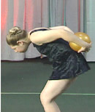

Roulement poitrine sur le ballon

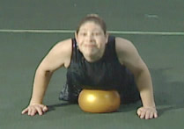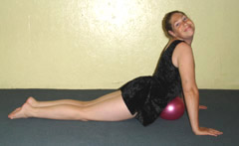

Tableau des erreurs et difficultés

Erreur | Rectification
Le ballon rebondit sur le sol (Roulement au sol). | Demandez à l'athlète de poser le dos de sa main sur le sol et de pousser doucement le ballon.
Le ballon ne roule pas en ligne droite au sol. | Demandez à l'athlète de tendre la main ou le bras dans la direction qu'elle veut donner au ballon.
L'athlète n'arrive pas à rattraper le ballon (roulement sur les bras). | Demandez à l'athlète de lever légèrement les bras à la fin du roulement.
Le ballon ne roule pas sur les bras de l'athlète. | Demandez à l'athlète de mettre les coudes en extension sans les verrouiller.  Lever légèrement le bras ou tendre le bras sous le ballon pour commencer le roulement.
L'athlète a du mal à faire rouler le ballon sur ses jambes. | Assurez-vous que l'athlète a les jambes tendues et serrées.
L'athlète a du mal à rattraper le ballon (roulement le long dos). | D'abord, tenez-vous derrière l'athlète et rattrapez le ballon à sa place, jusqu'à ce qu'elle comprenne le bon lâcher et le bon roulement du ballon.  Assurez-vous que l'athlète se penche suffisamment en avant pour que le ballon roule le long de son dos, au lieu de tomber.
L'athlète ne fait pas rouler le ballon correctement (roulement poitrine sur le ballon) | Assurez-vous que l'athlète touche le ballon avec sa poitrine et le fait seulement rouler vers les hanches.  L'athlète doit se soulever et tendre les bras à la fin du roulement.

Lancers
- Les lancers commencent par un balancement. Les balancements doivent être réalisés à partir de l'épaule en gardant les bras tendus.
- L'athlète doit balancer le bras pour le tendre dans la direction du lancer.
- L'athlète doit rattraper le ballon doucement, le bras tendu et terminer le mouvement par un balancement vers le bas.
- Pratiquer avec les deux mains.

Lancer-rattraper à deux mains

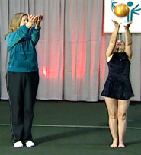

Lancer d'une main et rattraper à deux mains

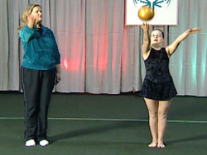

Lancer-rattraper à une main

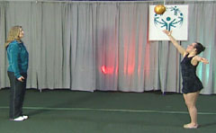

Lancer et piéger le ballon entre les bras

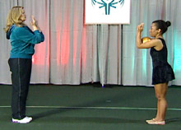

Lancer et piéger le ballon entre les jambes

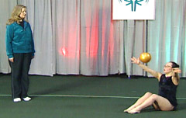

Tableau des erreurs et difficultés

Erreur | Rectification
Le lancer part dans la mauvaise direction. | Assurez-vous que l'athlète garde les bras tendus et lâche le ballon les mains tendues dans la direction que l'engin doit prendre.  Assurez-vous que le ballon est balancé dans le plan (lancer d'une main).  Assurez-vous que le ballon est tenu par les deux mains de la même façon (lancer à deux mains).
L'athlète rattrape le ballon le(s) bras plié(s). | Apprenez à l'athlète à garder le(s) bras tendu(s) après le lâcher et à rattraper avec le(s) bras toujours en extension dans la direction du lancer.
Le ballon fait beaucoup de bruit lorsque l'athlète le rattrape. | Demandez à l'athlète de récupérer le ballon plus haut et d'accompagner le ballon en baissant les bras.

Massues
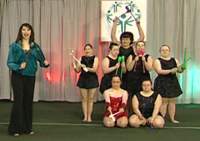

Technique générale aux massues

- Les massues doivent être dans le prolongement des bras de l'athlète.
- Tous les lancers, les rattrapers et les balancements doivent être effectués les bras tendus.
- Tous les balancements doivent être effectués à partir des épaules.
- Les petits cercles doivent être réalisés à partir des poignets.
- Lorsque l'athlète tient les massues dans une seule main, son bras libre doit avoir une position bien définie.

Les parties des massues
- Tête
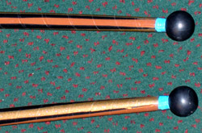
- Cou
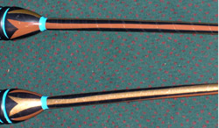
- Corps
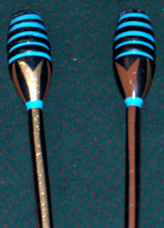

Comment tenir les massues

Les massues doivent être dans le prolongement du bras

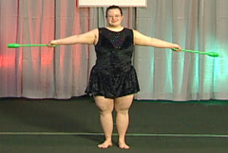

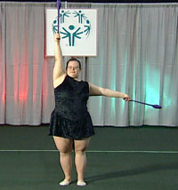

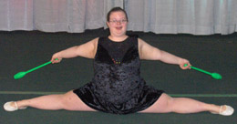

Tenir les massues par la tête
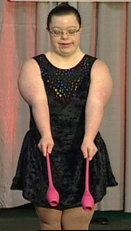

Tenir les massues par le col
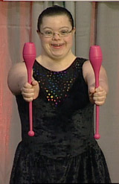

Tenir les massues par le corps
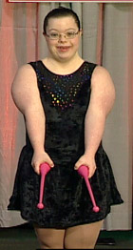

Tenir les massues avec les mains à la taille
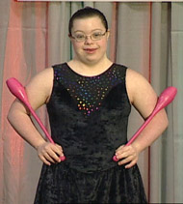

Les mauvaises façons de tenir les massues
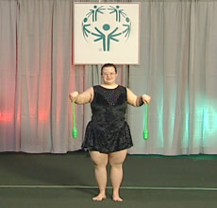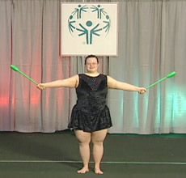

Aptitudes aux massues
Les types d'aptitudes aux massues suivants vous seront présentés :
- Balancements
- Battements
- Petits cercles
- Lancers-rattrapers

Balancements
- Les balancements doivent être réalisés à partir de l'épaule, en gardant le bras tendu.
- Les bras doivent être écartés, et les massues doivent être dans leur prolongement.
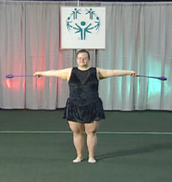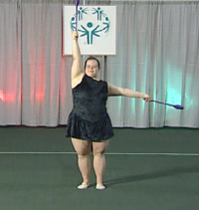
- Pratiquer séparément la main droite et la main gauche, puis les deux mains ensemble.
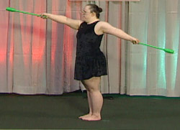

Balancements d'un côté à l'autre

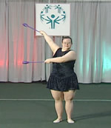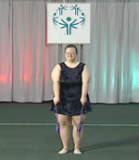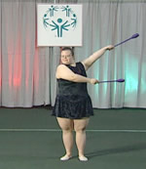

Balancements d'avant en arrière

- Les balancements d'avant en arrière sont essentiels à la préparation des cercles et lancers sagittaux.
- Les bras doivent rester tendus, et les massues doivent être dans leur prolongement.
- Les balancements doivent être réalisés sur un plan. S'exercer près d'un mur.

Cercle sur le plan frontal

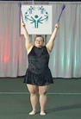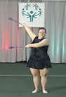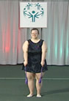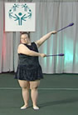

Cercle sagittal vers l'arrière

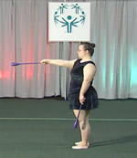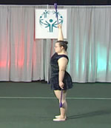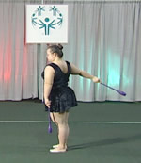
- Tout en gardant le bras bien droit, et la massue dans son prolongement, l'athlète réalise des cercles vers l'arrière sur le plan sagittal.
- Le bras doit passer près de l'oreille et de la hanche.

Cercle dans les sens opposés

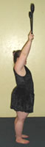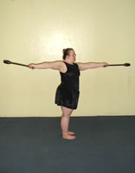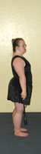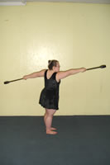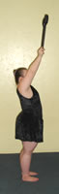

- Apprenez à l'athlète à réaliser des cercles dans les sens opposés en quatre étapes :
  - Tendre les deux bras au-dessus de la tête.
  - Passer le bras gauche en avant à hauteur d'épaule et le bras droit en arrière, au même niveau.
  - Continuer le cercle jusqu'à ce que les deux bras soient tendus le long des hanches.
  - Passer le bras droit devant à hauteur d'épaule et le bras gauche derrière, au même niveau.
  - Continuer le cercle jusqu'à ce que les deux bras soient à nouveau tendus au-dessus de la tête.
- Ensuite, pratiquer ces cercles en deux parties, en s'arrêtant au-dessus de la tête et le long des hanches.
- Enfin, pratiquer les cercles en entier. Assurez-vous que les bras soient bien tendus et dans un plan.

Moulinets

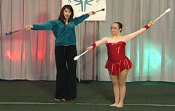
- Tendre un bras au-dessus de la tête et l'autre le long de la hanche.
- Effectuer simultanément un cercle avec les bras.
- Les bras doivent rester à 180°, et la ligne reliant les deux massues doit être droite.
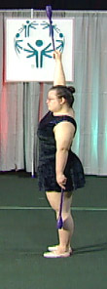
- Pratiquer les moulinets en quatre étapes, puis en deux, comme nous l'avons fait plus haut avec les cercles en sens opposés.

Tableau des erreurs et difficultés

Erreur | Rectification
Les massues sortent du plan. | Demandez à l'athlète de se tenir près d'un mur pour corriger le plan.  Assurez-vous que l'athlète a les bras tendus.  Pour tous les balancements effectués dans le plan sagittal, veillez à ce que le bras de l'athlète passe près de l'oreille et de la hanche.
Les massues de l'athlète ne sont pas dans l'alignement de ses bras. | Demandez à l'athlète de serrer plus fort les massues et de garder les poignets droits.
L'athlète fléchit les bras. | Demandez à l'athlète de réaliser tous les balancements à partir des épaules.  Demandez à l'athlète de tendre puis de plier les bras jusqu'à ce qu'elle sente la différence.

Battements
- Les battements font partie du balancement. Les balancements doivent être réalisés à partir de l'épaule en gardant les bras tendus. Les poignets doivent initier les battements.
- Les bras doivent être écartés, et les massues doivent être dans leur prolongement.
- Les battements au sol peuvent être réalisés à des rythmes différents.

Battements en haut et en bas

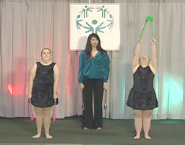

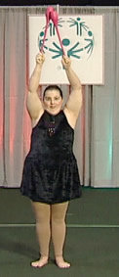 |  | 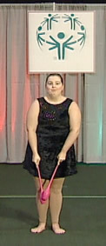

Battements dans le dos

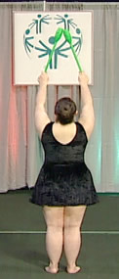 |  | 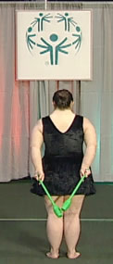

Battements sous une jambe
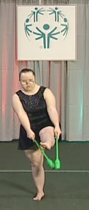

S'agenouiller

- Battements au sol en rythme
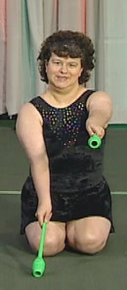 |  | 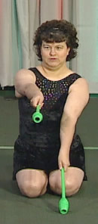 |  | 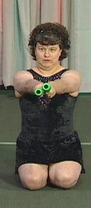

- Faire rouler les massues au sol
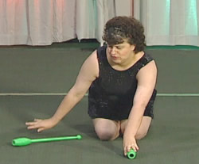
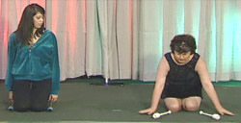

Tableau des erreurs et difficultés

Erreur | Rectification
L'athlète ne tient pas les massues dans l'alignement des bras et ne peut pas réaliser les battements ensemble. | Demandez à l'athlète de serrer plus fort les massues et de garder les poignets droits.
L'athlète fléchit les bras. | Demandez à l'athlète de réunir ses poignets. Demandez à l'athlète de réaliser tous les balancements à partir des épaules.  Demandez à l'athlète de tendre puis de plier les bras jusqu'à ce qu'elle sente la différence.

Petits cercles
- Les petits cercles doivent être réalisés à partir du poignet, en gardant le bras tendu.
- Les massues doivent être tenues sans les serrer afin qu'elles puissent bouger librement.
- Pratiquer séparément la main droite et la main gauche, puis ensemble.
- En apprenant les petits cercles et les mouvements en huit, il faut se contenter de réaliser un cercle et s'arrêter. Lorsque l'athlète sait réaliser facilement un cercle, commencer les cercles continus ou les mouvements en huit.

Cercles horizontaux par-dessus et par-dessous le bras

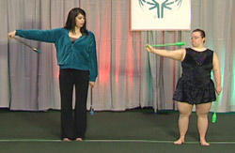

- Pour les cercles horizontaux par-dessus le bras, tenir la massue sans la serrer pour que les cercles restent dans le plan.
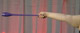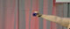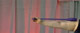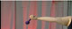
- Pour les cercles horizontaux par-dessous le bras, tenir les massues sans les serrer pour que la massue reste dans le plan, le plus près possible du bras sans frapper le coude.
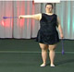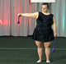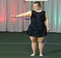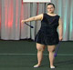
- Une bonne façon de s'exercer aux cercles horizontaux par-dessous le bras est de s'agenouiller et de faire tourner la massue, en la tenant sans serrer, et essayer de la rapprocher de plus en plus du sol.
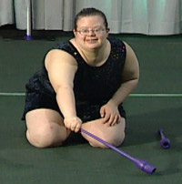

Mouvement en 8 horizontaux

- D'abord, s'exercer à réaliser un seul cercle par-dessus le bras et s'arrêter. Puis, s'exercer à réaliser un seul cercle par-dessous le bras et s'arrêter.
- En continu, faire tourner une fois par-dessus le bras, une fois par-dessous et s'arrêter.
- Enfin, réaliser le mouvement en huit en continu, plusieurs fois sans s'arrêter.
- Pratiquer les huit en tournant vers l'intérieur mais aussi vers l'extérieur, avec chaque main. Ceci est une étape pour progresser vers les moulinets horizontaux.

Moulinets horizontaux

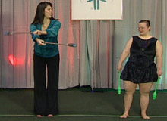

Cercles verticaux vers l'intérieur et l'extérieur du bras

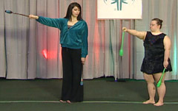

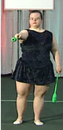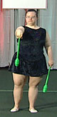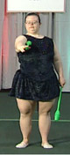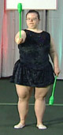
- Tout d'abord, s'exercer à réaliser un cercle vers l'intérieur du bras et s'arrêter. Puis, s'exercer à réaliser un cercle vers l'extérieur du bras et s'arrêter.
- En continu, réaliser un cercle vers l'intérieur du bras, puis vers l'extérieur et s'arrêter.
- Enfin, réaliser les cercles verticaux en continu, plusieurs fois sans s'arrêter.
- Les cercles verticaux sont une étape pour progresser vers les moulinets verticaux.

Mouvements en huit verticaux

Moulinets verticaux

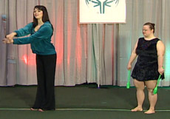

Tableau des erreurs et difficultés

Erreur | Rectification
Les massues ne réalisent pas de cercles. | Demandez à l'athlète de tenir moins fermement les massues.  Placez une balle de tennis dans une longue chaussette et demandez à l'athlète de s'exercer aux cercles et aux mouvements en huit.
Les massues ne tournent pas dans le plan. | Demandez à l'athlète de tenir moins fermement les massues.
Les massues frappent les bras de l'athlète. | Demandez à l'athlète de garder les coudes en extension sans les verrouiller.

Lancers
- Les lancers commencent par un balancement. Les balancements doivent être réalisés à partir de l'épaule en gardant les bras tendus.
- La massue tournera d'elle-même car l'une de ses extrémités est plus lourde que l'autre. L'athlète n'a pas besoin d'agiter le poignet pour faire tourner la massue.
- L'athlète doit contrôler ses lancers avec une rotation de 180° avant d'essayer de lancer les massues avec une rotation de 360°.
- L'athlète doit rattraper la massue le bras tendu puis continuer le balancement vers le bas.
- Pratiquer les lancers de la main gauche et de la main droite.

Lancer avec rotation de 180°

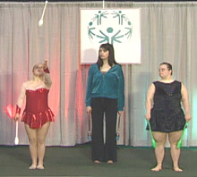

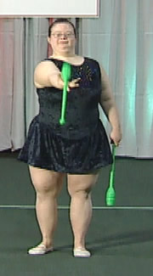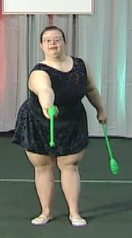

Lancer avec rotation de 360°

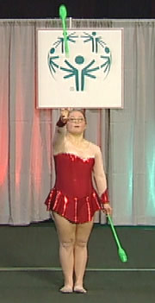

Tableau des erreurs et difficultés

Erreur | Rectification
Le lancer part dans la mauvaise direction. | Assurez-vous que l'athlète garde les bras tendus et réalise ses lâchers en tendant la main dans la direction que doit prendre la massue.  Assurez-vous que le bras est balancé dans le plan.  Pour le lâcher, la paume doit être tendue vers le bas et l'athlète doit pouvoir voir un V entre son pouce et son index.
L'athlète rattrape les massues les bras fléchis. | Apprenez à l'athlète à garder les bras tendus après le lâcher et à rattraper avec les bras toujours en extension.
Les massues tournent trop vite en l'air. | Demandez à l'athlète de garder les poignets droits lorsqu'elle lâche les massues.
Les massues réalisent trop de tours en l'air. | Demandez à l'athlète de lancer plus bas et de garder les poignets tendus lorsqu'elle lâche les massues.  Demandez à l'athlète de réaliser un balancement du bras moins haut avant de lâcher les massues.
L'athlète rattrape la massue par la mauvaise extrémité. | Demandez à l'athlète d'adapter la hauteur du lancer afin que la massue exécute le bon nombre de tours.
Le lancer est correct mais l'athlète a du mal à rattraper la massue. | Rappelez à l'athlète qu'elle doit regarder la massue en la rattrapant.

Ruban

Technique générale au ruban
- Les grands tracés au ruban sont réalisés à partir des épaules et doivent rester dans le plan.
- Les petits tracés au ruban sont réalisés à partir des poignets.
- Le bras libre doit rester tout le temps dans une position bien définie.
- Les tracés au ruban ne doivent pas toucher le sol, sauf lorsque cela est demandé.
- Le ruban ne doit pas cesser de bouger et ne doit jamais rester immobile sur le tapis.
- Pratiquer tous les tracés de la main gauche et de la main droite.
- Pratiquer les mouvements d'un tracé à l'autre ou les changements d'une main à l'autre sans arrêter le mouvement du ruban.

Comment tenir la baguette du ruban
- Les bonnes et les mauvaises façons de tenir la baguette du ruban

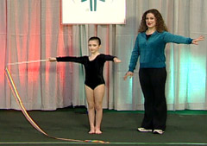

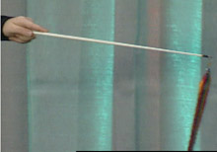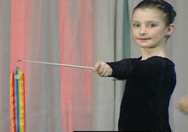

Aptitudes au ruban
Les types d'aptitudes au ruban suivants vous seront présentés :
- Balancements
- Grands cercles
- Mouvement en 8
- Spirales
- Serpents
- Mouvements locomoteurs au ruban

Balancements
- Les balancements doivent être réalisés à partir de l'épaule, en gardant le bras tendu.
- Le ruban doit rester dans le plan.
- Pratiquer avec les deux mains.

Balancements par-dessus la tête d'un côté à l'autre

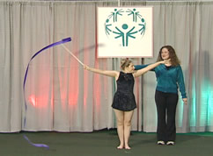

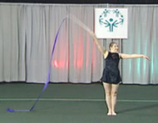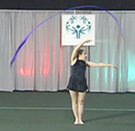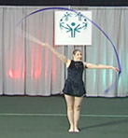

Balancements en bas d'un côté à l'autre

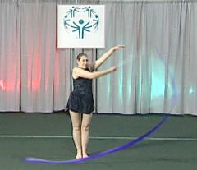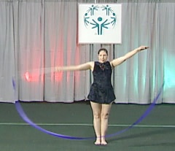

Balancements sagittaux d'avant en arrière

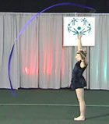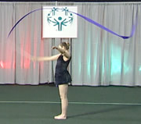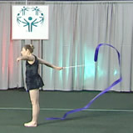

Tableau des erreurs et difficultés

Erreur | Rectification
Le ruban sort du plan pendant le balancement. | L'athlète doit s'exercer près d'un mur pour corriger son plan.
Le balancement est effectué à partir du coude au lieu de l'épaule. | Demandez à l'athlète de bouger tout son bras à partir de l'épaule.
Le ruban claque. | Demandez à l'athlète de bouger le bras de façon plus fluide.

Grands cercles
- Les grands cercles doivent être réalisés à partir de l'épaule, en gardant le bras tendu.
- Pratiquer avec les deux mains.
- Le ruban doit rester dans le plan. L'athlète peut s'exercer près d'un mur pour que les cercles restent dans le plan.
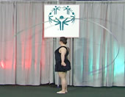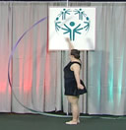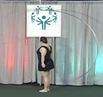

Grand cercle sur le plan frontal
- Pratiquer les cercles dans le sens horaire et antihoraire.
- Pratiquer en face d'un mur pour apprendre comment garder le ruban dans le plan.
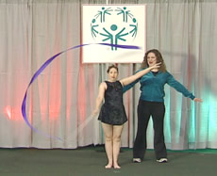

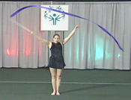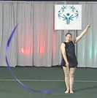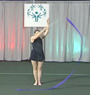

Grands cercles sur le plan sagittal
- Le bras doit rester tendu et passer près de l'oreille et de la hanche dans le cercle sagittal.
- Pratiquer les cercles dans le sens horaire et antihoraire.
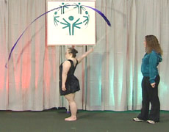

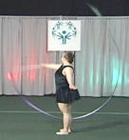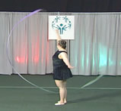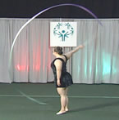

Grands cercles au-dessus de la tête
- Pour ne pas emmêler le ruban, garder le bras tendu et réaliser des cercles aussi grands que possible.
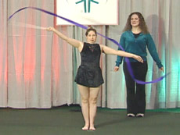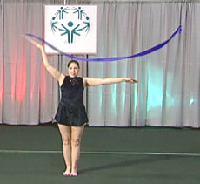

Tableau des erreurs et difficultés

Erreur | Rectification
Les cercles au ruban sortent du plan. | Demandez à l'athlète de se tenir près d'un mur pour corriger le plan (plans frontal et sagittal).  Veillez à ce que le bras de l'athlète soit tendu tout au long du cercle, et plus particulièrement quand il va en arrière. Le bras doit passer près de l'oreille et de la hanche (plan sagittal).
Les grands cercles sont réalisés à partir du coude et non de l'épaule. | Demandez à l'athlète de bouger tout son bras à partir de l'épaule.
Le ruban claque. | Demandez à l'athlète de bouger le bras de façon plus fluide.

Mouvement en 8
- Le mouvement en 8, comme les grands cercles, doit être réalisée à partir des épaules.
- Lorsque l'athlète tient la baguette du ruban dans la main droite :
- Le bras droit doit rester tendu et passer près de la jambe et de l'oreille droites lorsque l'athlète exécute le grand cercle sagittal sur le côté droit de son corps.
- Le bras droit se pliera légèrement lorsque l'athlète passe devant son corps pour effectuer le cercle sur le côté gauche.
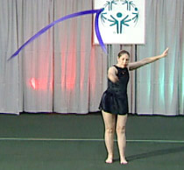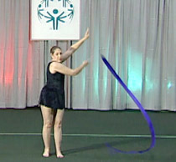
- Pratiquer avec les deux mains.
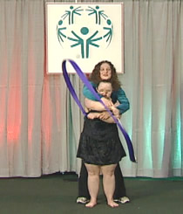

Tableau des erreurs et difficultés

Erreur | Rectification
La forme du 8 est trop grande. | Demandez à l'athlète d'effectuer le cercle plus près du corps de chaque côté.
Le ruban touche l'athlète. | Demandez à l'athlète de tendre le bras et de balancer le ruban pour réaliser un tracé plus large, plus énergique.
L'athlète fléchit les bras. | Demandez à l'athlète d'utiliser tout son bras, à partir de l'épaule.
L'athlète ne réussit pas à faire le huit en entier. | Demandez à l'athlète d'effectuer un cercle complet de chaque côté du corps.  Veillez à ce que l'athlète bouge le bras et l'intégralité du ruban, pas seulement la baguette.
L'athlète ne peut pas réaliser le tracé du huit ou n'arrive pas à le fixer. | Restez derrière l'athlète et guidez-la dans le mouvement en huit.

Serpents
- Les serpentins doivent être effectués à partir du poignet, en gardant le bras tendu.
- Selon la longueur du ruban, le tracé doit comporter de trois à six serpentins.
- Le ruban ne doit pas toucher le sol.
- Pratiquer avec les deux mains.

Serpentins horizontaux dans le dos

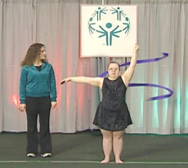
- Balancer le ruban en hauteur puis dans le dos.
- Tout en gardant le bras tendu, pointer la baguette vers le bas en formant un angle et entamer un mouvement du poignet allant de droite à gauche.
- Si le ruban s'entortille dans la baguette, pointer le bout de la baguette un peu plus vers le bas.
- Pour déplacer les serpentins vers le bas devant le corps, abaisser le bras en avant en commençant par le coude, et continuer les serpentins.
- Le bras libre doit avoir une forme bien définie.

Serpentins horizontaux en avant

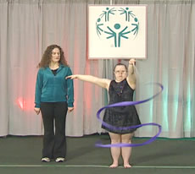

Serpentins verticaux

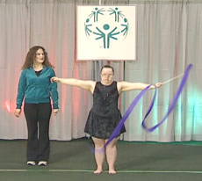

Tableau des erreurs et difficultés

Erreur | Rectification
Le bout du ruban touche le sol (vertical). | Demandez à l'athlète de tenir le bras plus haut et de tourner le poignet plus vite.  S’exercer avec un ruban plus court.
Le tracé est réalisé à partir du coude au lieu du poignet (horizontal et vertical). | Demandez à l'athlète de placer l'autre main sous son coude pour s'assurer qu'il reste immobile pendant que le poignet bouge d'un côté à l'autre ou de haut en bas.  Demandez à l'athlète de tendre le bras et de bouger le poignet d'un côté à l'autre.
Le tracé n'est pas fixé ou réalisé en continu (horizontal et vertical). | Demandez à l'athlète de s'exercer à bouger le poignet de haut en bas.  S’exercer avec un ruban plus court.
La taille des serpentins n'est pas régulière (horizontal et vertical). | Demandez à l'athlète de s'exercer à bouger le poignet de haut en bas.  S’exercer avec un ruban plus court.
Le ruban s'entortille dans la baguette (dans le dos). | Demandez à l'athlète de tendre le bras et de pointer le bout de la baguette attaché au ruban vers le bas en formant un angle.  S’exercer avec un ruban plus court.
Le ruban s'entortille dans la baguette (en déplaçant les serpentins vers le bas devant le corps). | Demandez à l'athlète de commencer le mouvement à partir du coude, puis du poignet et de la baguette.

Spirales
- Les spirales doivent être réalisées à partir du poignet, en gardant le bras tendu.
- Selon la longueur du ruban, le tracé doit comporter entre trois et six spirales.
- Le ruban ne doit pas toucher le sol.
- Pratiquer avec les deux mains.

Spirales en avant

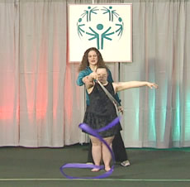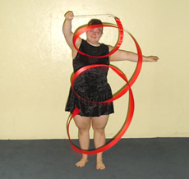

Spirales sur le côté (avec le bras en travers)

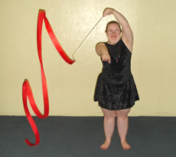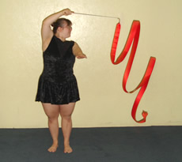

Tableau des erreurs et difficultés

Erreur | Rectification
Le bout du ruban touche le sol. | Demandez à l'athlète de tenir le bras plus en hauteur et de tourner plus vite le poignet.  S’exercer avec un ruban plus court.
Le tracé est réalisé à partir du coude au lieu du poignet. | Demandez à l'athlète de placer l'autre main sous son coude pour s'assurer que le coude reste stable pendant que le poignet tourne.
Le tracé n'est pas fixé ou réalisé en continu. | Demandez à l'athlète de s'exercer à tourner le poignet.  S’exercer avec un ruban plus court.
La taille des spirales n'est pas régulière. | Demandez à l'athlète de s'exercer à tourner le poignet.  S’exercer avec un ruban plus court.

Mouvements locomoteurs avec ruban
Marcher en exécutant des serpentins en arrière
- L'athlète traverse le tapis tout en réalisant des serpentins horizontaux dans son dos.
- Quand l'athlète sait réaliser le tracé au ruban, essayer d'autres mouvements locomoteurs comme le saut et la course.
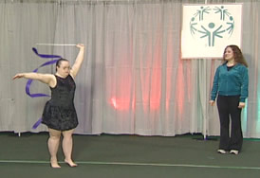

Pas chassé avec grands cercles frontaux
- L'athlète traverse le tapis en pas chassés tout en réalisant de grands cercles frontaux avec le ruban.
- Les cercles au ruban doivent rester dans le plan.
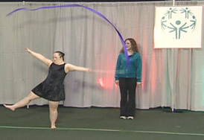

Marcher en arrière avec spirales
- L'athlète recule en travers du tapis tout en réalisant des spirales avec le ruban.
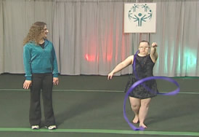

Tableau des erreurs et difficultés

Erreur | Rectification
Le tracé du ruban est imprécis. | Demandez à l'athlète de pratiquer uniquement le tracé du ruban puis d'y ajouter le mouvement locomoteur.  Voir les tableaux ci-dessus pour plus d'informations concernant la correction du tracé du ruban.
Le mouvement locomoteur est incorrect. | Demandez à l'athlète de pratiquer seulement le mouvement locomoteur puis d'ajouter le ruban.

Les combinaisons au ruban
- Les athlètes doivent apprendre à passer avec fluidité d'un tracé du ruban au suivant sans arrêter le mouvement du ruban.
- Les combinaisons incluant les grands et petits tracés du ruban apprennent à l'athlète à bouger à partir de l'épaule pour les grands tracés et à partir du poignet pour les petits tracés, puis à combiner les deux techniques.
- Les athlètes doivent apprendre à passer la baguette du ruban d'une main à l'autre sans que cela n’affecte le tracé du ruban.
- L'athlète doit empêcher le ruban de s'arrêter ou de toucher le sol en changeant de tracé ou de main.
- L'athlète doit pratiquer les combinaisons de tracés avec les deux mains.

Lancer le ruban en l'air et réaliser des serpentins horizontaux, près du sol devant soi
- Tout en gardant le bras tendu et en bougeant à partir de l'épaule, l'athlète balance le ruban en hauteur puis derrière son dos.
- Le coude en avant, l'athlète place son bras devant elle, vers le bas, tout en réalisant des serpentins horizontaux avec le ruban.
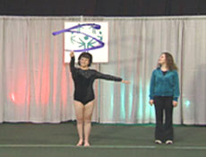

Balancer le ruban par-dessus la tête et réaliser des serpentins verticaux en avant
- En commençant bras tendus sur les côtés, l'athlète réalise un balancement par-dessus sa tête avec le ruban. Ce tracé se fait à partir des épaules.
- En passant le bras devant son corps, l'athlète réalise des serpentins verticaux. Ce tracé se fait à partir du poignet.
- Le ruban ne doit pas cesser de bouger tout au long de la combinaison.
- Pratiquer la combinaison avec la main droite et la main gauche pour passer à la combinaison plus complexe, ci-dessous.
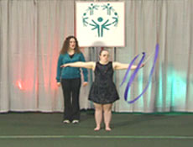

Croisez les bras et effectuez des spirales sur le côté dans un grand cercle frontal
- Tout en tenant la baguette du ruban dans la main droite, le bras droit croisé devant le corps, l'athlète réalise des spirales sur le côté.
- En balançant d'abord le ruban vers le bas, l'athlète réalise un grand cercle frontal avec le ruban dans le sens antihoraire.
- Lorsque l'athlète sait parfaitement réaliser le tracé au ruban, elle peut avancer pendant les spirales et marcher ou faire des sauts de chat par-dessus le ruban dans le grand cercle.
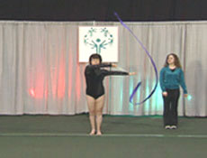

Combinaison complexe
- Balancer le ruban au-dessus de la tête et réaliser des serpentins verticaux vers l'avant, en ajoutant un pas de bourrée en tournant et en changeant la baguette du ruban d'une main à l'autre dans le dos. (Répéter la combinaison de la main gauche.)
- Cette combinaison exige de l'athlète qu'elle réalise les tracés au ruban en utilisant différentes techniques ainsi que ses deux mains.
- Le ruban ne doit pas cesser de bouger tout au long de la combinaison.
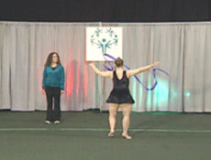

Groupe
Que les athlètes fassent les compétitions de gymnastique rythmique en groupe ou non, l'entraînement avec exercices en groupe a de nombreux avantages :
- Les athlètes apprennent à travailler en équipe.
- Les athlètes prennent des responsabilités et des initiatives au sein du groupe.
- Les athlètes apprennent à lancer, faire rebondir ou rouler les engins à mains vers une autre athlète ou vers l'entraîneur.
- Les parents, les frères et sœurs et les amis peuvent se joindre aux activités des athlètes.
- Les activités de groupe sont amusantes !
Avec et sans les engins à main, les athlètes apprennent à réaliser des éléments :
- En formations.
  - Les athlètes réalisent des mouvements en formations préétablies, telles que les lignes droites, tout en apprenant à maintenir leurs relations avec tous les membres du groupe.
- En synchronisation.
  - Les athlètes réalisent des mouvements synchronisés en bougeant toutes en même temps.
- En séquence.
  - Les athlètes réalisent des mouvements en séquence, l'une après l'autre.
- Avec partenaires.
  - Les athlètes réalisent des mouvements avec une partenaire : se tenir les mains, partager un engin ou simplement bouger ensemble.
- Avec échanges d'engins.
  - Les athlètes échangent un ou deux engins à main avec une partenaire.
Ci-dessous, vous trouverez un exemple de chaque. Faites preuve de créativité : organisez des activités de groupe et encouragez les athlètes à faire de même. Souvenez-vous — une bonne technique physique et aux engins sont essentielles aux activités de groupe.

Activités de groupe en formations
Marcher en ligne droite

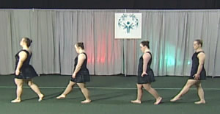
- Demandez à plusieurs athlètes de rester debout côte à côte en ligne droite.
- En groupe et en restant alignées, les athlètes font quatre pas en avant, s'arrêtent et font un quart de tour vers la droite.
- Les athlètes font quatre pas en avant, les unes derrière les autres, toujours en ligne et font un quart de tour vers la droite.
- Les athlètes font quatre pas en avant, côte à côte en ligne, s'arrêtent et font un quart de tour vers la droite.
- Les athlètes font quatre pas en avant, les unes derrière les autres en ligne droite, s'arrêtent et font un quart de tour vers la droite pour revenir à leur position initiale.
- Pour augmenter la difficulté de l'exercice, exigez des athlètes qu'elles posent les pieds en même temps sur le tapis.
- Ce tracé peut être effectué avec n'importe quel mouvement locomoteur.

Formation en étoile

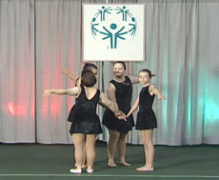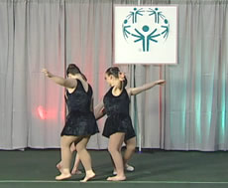

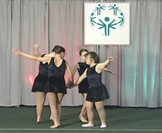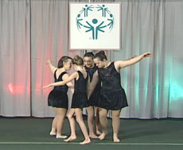

- Un groupe d'athlètes se tient en cercle, leurs mains droites tendues vers le centre du cercle. Le bras gauche est tendu vers l'extérieur du cercle.
- Les athlètes avancent autour du cercle. C'est le moment de pratiquer la marche en relevé.
- Faire demi-tour et marcher dans l'autre sens, la main gauche tendue vers le centre du cercle.

Formation en étoile avec ballon

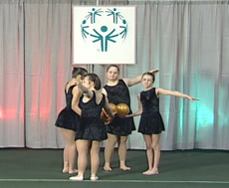

- Les athlètes réalisent la formation en étoile en tenant leur ballon dans la main qui est du côté du centre du cercle.

Activités de groupe en synchronisation

Arabesque

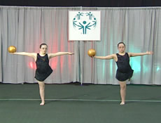

- Les athlètes se tiennent côte à côte en ligne droite.
- Toutes les athlètes mettent le même pied en avant en même temps et tendent la pointe de l'autre pied en arrière.
- Toutes les athlètes lèvent la jambe arrière en arabesque en même temps.
- Toutes les athlètes abaissent le pied en même temps.
- Les mouvements de bras doivent également être synchronisés.

Arabesque avec ballon

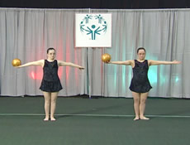

- Les athlètes réalisent l'arabesque en tenant un ballon.

Flip toss du cerceau et saut à travers

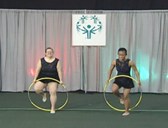

- Les athlètes se tiennent côte à côte en ligne droite.
- Les athlètes réalisent un flip toss avec une rotation à 180° en même temps.
- Les athlètes sautent à travers le cerceau et le soulèvent au-dessus de la tête en même temps.

Activités de groupe en séquence

Pas de bourrée en tournant
- Les athlètes se tiennent côte à côte en ligne droite.
- La première athlète au bout de la ligne effectue un pas de bourrée en tournant.
- L'athlète suivante effectue un pas de bourrée en tournant et ainsi de suite, une athlète après l'autre.
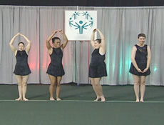

Demi-pas de bourrée en tournant avec cerceau
- En séquence, les athlètes réalisent un pas de bourrée en tournant à 180° tout en balançant le cerceau en haut et par-dessus la tête.
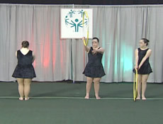

Activités de groupe avec partenaires

Pas chassé avec un partenaire
- Côte à côte
- Deux athlètes se font face et se tiennent les mains.
- Les athlètes font des pas chassés sur le côté, s'arrêtent et font des pas chassés dans l'autre sens pour revenir à leur position initiale.
- En cercle
- Deux athlètes se font face et se tiennent les mains.
- Les athlètes font des pas chassés en cercle, s'arrêtent et font des pas chassés dans l'autre sens.
- Côte à côte avec cerceau
- Deux athlètes se font face, chacune tient un côté du cerceau, et réalisent des pas chassés côte à côte ou en cercle.

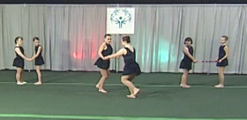

Déboulés face à une partenaire
- Deux athlètes se font face.
- Chaque athlète réalise un déboulé vers la droite, ce qui les écartera l'une de l'autre.
- Chaque athlète réalise un déboulé vers la gauche, ce qui les rapprochera de nouveau pour terminer à leur position initiale.

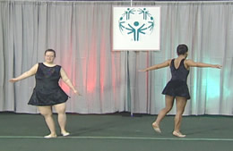

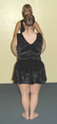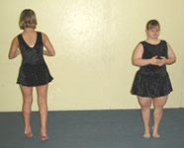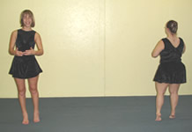

Marcher sous une arche
- En se tenant les mains, les athlètes se tiennent en ligne droite, côte à côte.
- Les deux athlètes à un bout de la ligne lèvent leurs mains pour former une arche.
- L'athlète à l'autre bout de la ligne mène les autres athlètes sous l'arche, pour revenir à la ligne d'origine.

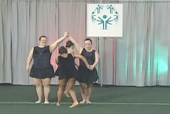

Activités de groupe avec échanges d'engins

Faire rouler le cerceau

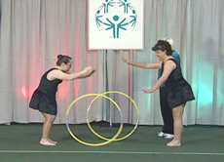

- Roulement du cerceau avec la bonne technique. Placer les deux mains sur le haut du cerceau, avec les doigts tendus vers l'avant. Tendre les bras dans la direction que l'on veut donner au cerceau puis le pousser.
- Pratiquer d'abord l'échange avec un cerceau.
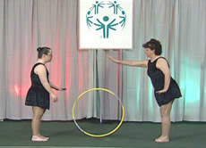
- Lorsque les athlètes peuvent échanger un cerceau avec succès, pratiquer l'échange avec deux cerceaux.
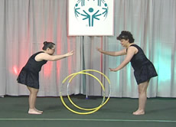

Jeter le cerceau

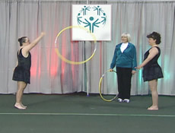

- Jeter le cerceau avec la bonne technique — le bras est tendu dans la direction du lancer.
- Attraper le cerceau avec une ou deux mains.
- Pratiquer d'abord l'échange avec un cerceau.
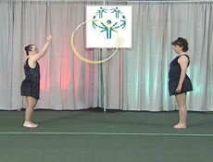
- Lorsque les athlètes peuvent échanger un cerceau avec succès, pratiquer l'échange avec deux cerceaux.
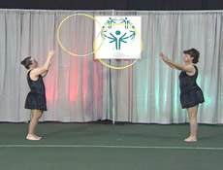

Faire rouler le ballon

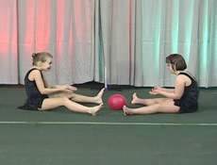

- Deux athlètes assises en écart facial, face à face.
- Les athlètes font rouler le ballon entre elles.

Faire rebondir le ballon

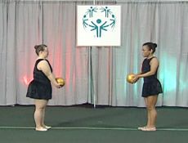

- Faire rebondir le ballon avec la bonne technique.
- Attraper le ballon avec une ou deux mains.
- Pratiquer d'abord l'échange avec un ballon.
- Lorsque les athlètes peuvent échanger un ballon avec succès, pratiquer l'échange avec deux ballons.

Lancer le ballon

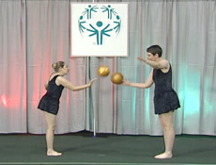

- Lancer le ballon avec la bonne technique — le bras tendu dans la direction du lancer.
- Attraper le ballon avec une ou deux mains.
- Pratiquer d'abord l'échange avec un ballon.
- Lorsque les athlètes peuvent échanger un ballon avec succès, pratiquer l'échange avec deux ballons.

Faire rouler le ballon en groupe

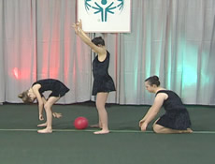

- En position écart facial debout, les athlètes forment une ligne, les unes derrière les autres.
- L'athlète en début de ligne fait rouler le ballon vers l'arrière entre les jambes des athlètes.
- L'athlète en bout de ligne rattrape le ballon et avance en début de ligne.
- Répéter l'exercice jusqu'à ce que chaque athlète ait été en début de ligne.

Activités en position assise
Les athlètes qui utilisent un fauteuil roulant ou dont la mobilité est limitée peuvent facilement participer aux exercices de gymnastique rythmique. Pour la compétition, Special Olympics propose à ces athlètes des enchaînements à effectuer en position assise. Vous trouverez ci-dessous plusieurs aptitudes pour chaque engin adaptées aux athlètes assis. N'oubliez pas de trouver un engin dont la taille est adaptée à l'athlète afin qu'elle puisse le manier aisément.

Corde

Rotations en tenant le milieu d'une corde doublée

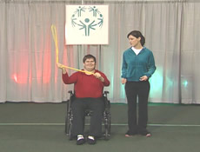

Vriller une corde doublée

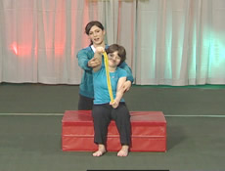

Faire tourner une corde doublée

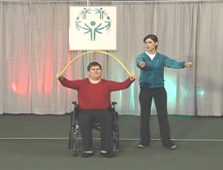

Placer une corde doublée derrière le cou

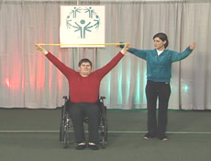

Cerceau

Vrilles sur le plan sagittal

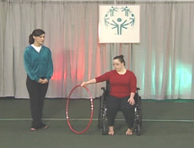

Vrille sur le plan frontal

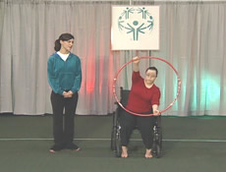

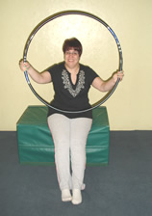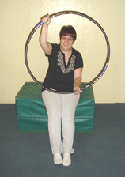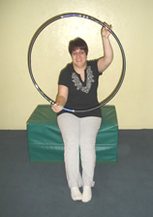

Tapoter le cerceau sur le sol

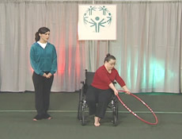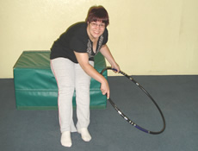

Balancement dans le plan horizontal

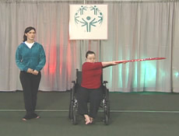

Ballon

Roulement sur les bras

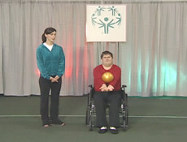

Roulement le long des jambes

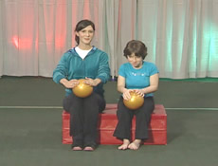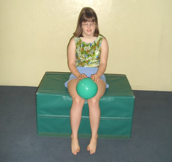

Lancer et rattraper

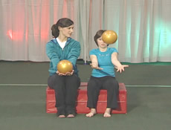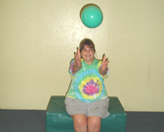

Lancer et rattraper dans les bras

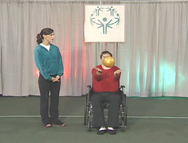

Balancement pour passer le ballon d'une main à l'autre

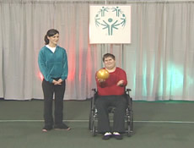

Ruban

Serpentins horizontaux

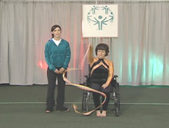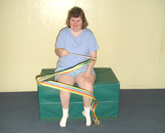

Spirales

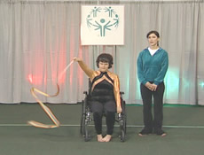

Cercles au-dessus de la tête

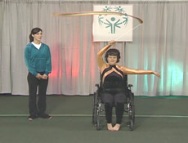

Balancement vers le haut, serpentins horizontaux en avant vers le bas

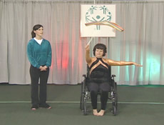

Modifications et Adaptations
La réussite et la sécurité sont prioritaires pendant l'entraînement et la compétition Special Olympics. La réussite ne se mesure pas aux médailles et autres récompenses, mais à ce que ressentent les athlètes par rapport à leur propre succès. Pour cette raison, il est souvent nécessaire d'adapter le matériel de gymnastique rythmique aux athlètes pour qu'elles réussissent. Par exemple, les aptitudes au ruban sont souvent difficiles à apprendre pour l'athlète avec un long ruban conforme aux spécifications Special Olympics pour la compétition. Cependant, les mêmes aptitudes peuvent être accomplies facilement avec un ruban plus court. Plus l'athlète devient compétente avec le ruban court, plus vous pouvez augmenter la longueur du ruban pour qu'il soit conforme aux spécifications de la compétition. L'entraînement ne peut être sécurisé et amusant que lorsque les athlètes ont le contrôle des engins.

Beaucoup d'aptitudes physiques sont difficiles à apprendre pour les athlètes et doivent être décomposées en plusieurs parties afin que l'athlète réussisse lors de l'entraînement. Par exemple, un pivot en passé peut d'abord être enseigné comme un équilibre puis comme un pivot. Souvenez-vous — il est important de décomposer les aptitudes en plusieurs parties et de récompenser les efforts de l'athlète !

Pour la compétition, les Règles Officielles des Sports Special Olympics précisent la taille du matériel, les mouvements exigés dans les enchaînements et fournit également des formulaires à soumettre à la direction de la compétition si un ou une athlète a besoin de modifications spéciales pour cause de handicap physique.

Modifier les exercices

Faites preuve de créativité et trouvez des moyens de modifier les aptitudes de gymnastique rythmique afin que tous les athlètes puissent participer. Par exemple, une athlète dont l'utilisation d'un bras est limitée peut seulement réaliser les aptitudes de sa main valide. Encouragez l'athlète à tenter les aptitudes avec son bras faible, que ce soit avec l'aide d'une partenaire ou avec des mouvements plus limités. Même si la technique de l'aptitude est compromise, le plus important est d'essayer !

Prendre en compte les besoins spéciaux d'un athlète

Chaque athlète présentera des besoins, des défis, des points forts et faibles différents. Il y a de nombreuses manières de s'adapter à ces besoins spéciaux :

- Modifier les engins pour qu'ils soient plus faciles à manier.
- Permettre à l'athlète de porter des baskets ou autres chaussures pour faciliter son équilibre.
- Demander aux athlètes malentendantes de pratiquer les enchaînements avec une partenaire pour apprendre le rythme.
- Guider les athlètes malvoyantes pendant les aptitudes.
- Rendre la gymnastique rythmique amusante, peu importe le niveau de l'athlète.

Modifier votre méthode de communication

Les athlètes apprennent différemment. Certaines répondent mieux aux instructions orales, tandis que d'autres ont besoin de repères visuels. Certaines athlètes apprennent de façon plus efficace si l'entraîneur les guide au fil des exercices. Essayez une combinaison de toutes les méthodes jusqu'à identifier celle qui convient le mieux à chaque athlète.

Modifier l'équipement

Il y a de nombreuses façons de modifier le matériel de gymnastique rythmique pour qu'il soit plus facile à manier pour les athlètes.

Corde
- Utiliser une corde plus courte.
- Faire deux nœuds, à chaque extrémité de la corde pour qu'elle soit plus facile à tenir.

Cerceau
- Utiliser un cerceau plus ou moins grand.
- Entourer le cerceau de bandes adhésives colorées pour qu'il soit plus facile à voir.

Ballon
- Utiliser un ballon plus ou moins petit.
- Dégonfler légèrement le ballon pour qu'il soit plus facile à attraper.

Massues
- Utiliser des massues plus courtes.
- Entourer le col des massues de bandes adhésives colorées pour qu'elles soient plus faciles à voir.

Ruban
- Utiliser un ruban plus court.
- Entourer la baguette du ruban d'une surface antidérapante pour qu'il soit plus facile à tenir.
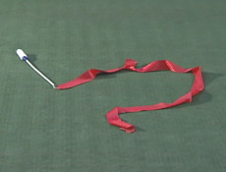

L'entraînement croisé en gymnastique rythmique
L'une des clefs du succès en sport est de rester en bonne santé et de ne pas se blesser. L'entraînement croisé a longtemps été utilisé en guise de rééducation après une blessure mais il est maintenant également utilisé pour prévenir les blessures. L'entraînement croisé désigne des exercices de substitution sans relation avec les aptitudes spécifiques d'un sport particulier. Dans la plupart des sports, les athlètes utilisent beaucoup trop certains muscles ; grâce à l'entraînement croisé, ils peuvent maintenir un certain équilibre musculaire et prévenir les blessures dues à une trop grande sollicitation d'un muscle en particulier.

La gymnastique rythmique requiert plus de souplesse que beaucoup d'autres sports, il est donc essentiel pour les athlètes d'effectuer des exercices de renforcement afin de pouvoir contrôler cette souplesse. La force et la stabilité des muscles de soutien sont nécessaires aux gymnastes rythmiques pour pouvoir réaliser la plupart des aptitudes physiques correctement. Le placement et l'alignement du corps sont extrêmement importants.

Pilates
Le Pilates est un excellent système d'entraînement croisé en complément de la gymnastique rythmique. Voici un cours de méthode Pilates modifiée. Il est important pour vos athlètes qu'elles réalisent ces exercices correctement. Il y a plus d'avantages à répéter un peu un exercice correctement qu'à répéter de nombreuses fois sans avoir le bon alignement ni la bonne position. Une fois que les athlètes ont réussi ces exercices, trouvez un professeur de Pilates diplômé pour leur enseigner les variations suivantes avec la bonne technique. Souvenez-vous — il est plus facile d'enseigner les exercices correctement dès le départ plutôt que d'essayer ensuite de corriger les erreurs.

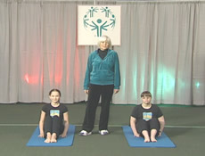

Le Hundred

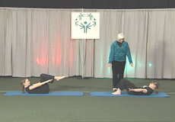
- Allongez-vous sur le dos. Tendez les bras le long du corps. Soulevez et rentrez les abdominaux. Levez la tête et concentrez-vous sur votre ventre. Pompez vigoureusement avec les bras, inspirez en comptant jusqu'à cinq et expirez en comptant jusqu'à cinq. Voici les deux options de placement des jambes.
- Le Hundred modifié
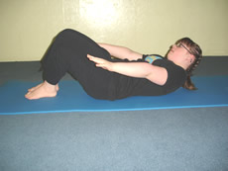

- Le Hundred avec jambes ramenées vers la poitrine et pliées en angle droit
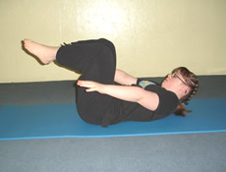
- Astuce — Tenez les mains de l'athlète pour lui apprendre à « pomper » avec les bras.
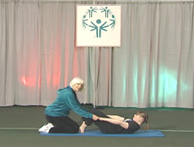

Demi-déroulement

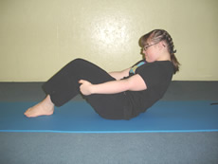
- Asseyez-vous jambes pliées et serrées, les pieds à plat sur le sol. Posez vos mains, juste derrière vos cuisses. Rentrez vos abdominaux pour que votre corps ait la forme d'un C.
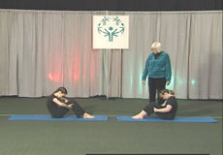
- Tout en gardant la forme du C, roulez vers l'arrière. Revenez à la position assise.
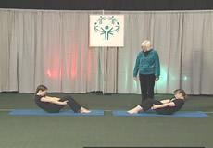

Cercles avec une seule jambe
- Allongez-vous sur le dos, les genoux fléchis, les pieds à plat sur le sol. Tendez les bras le long du corps. Pliez et ramenez une jambe vers la poitrine puis tendez-la vers le plafond.
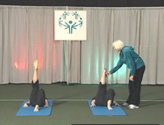
- Croisez la jambe tendue par-dessus le corps pour commencer le cercle. Faites tourner votre jambe cinq fois dans cette direction.
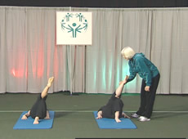

- Ouvrez légèrement la jambe tendue pour commencer le cercle dans la direction opposée. Faites tourner votre jambe cinq fois dans cette direction.
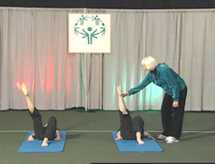
- Rappelez à l'athlète de contracter ses abdominaux afin de garder les hanches et le torse immobiles.
- Astuce — Tenez le pied de l'athlète pour guider sa jambe pendant les cercles.

Rouler comme un ballon

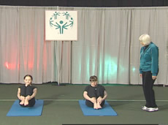
- Les athlètes atteintes du syndrome de Down ou d'une instabilité atlanto-axiale ne doivent pas réaliser cet exercice.
- Asseyez-vous en boule (position groupée), les talons collés l'un contre l'autre et les genoux écartés. Tenez-vous les chevilles. Décollez les pieds du sol et balancez-vous.
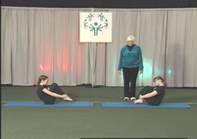
- Roulez vers l'arrière sur vos épaules et revenez à la position de balancement.
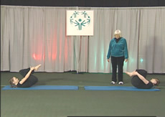

Etirement d'une seule jambe

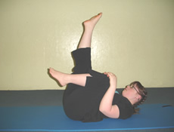
- Allongez-vous sur le dos. Repliez vos genoux sous votre poitrine. Levez la tête. Placez les deux mains sur votre genou droit (la main extérieure peut se rapprocher de la cheville) et tendez la jambe gauche. Passez à l'autre jambe. Lorsque vous apprenez cet exercice pour la première fois, vous pouvez avoir besoin de vous exercer à seulement changer de mains d'une jambe à l'autre.
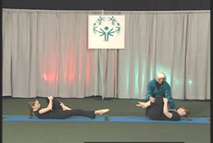

Etirement de la colonne en avant

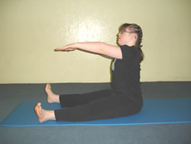
- Asseyez-vous et grandissez-vous en tendant les jambes, légèrement écartées par rapport aux hanches. Fléchissez les pieds. Tendez les bras en avant.
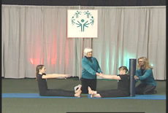
- Courbez-vous vers l'avant et revenez en position assise.
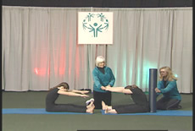
- Astuce — Tenez un tube en mousse derrière le dos de l'athlète pour lui montrer la bonne posture.
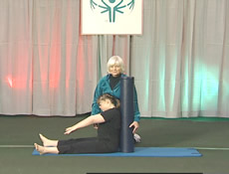

La scie

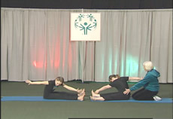
- Asseyez-vous et grandissez-vous en tendant les jambes, légèrement écartées par rapport aux hanches. Fléchissez les pieds. Tendez les bras sur les côtés.
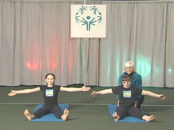
- Tordez-vous vers la droite et touchez le petit orteil de votre pied droit avec votre main gauche.
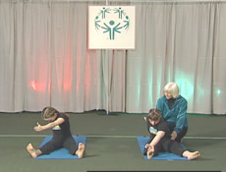
- Revenez à votre position initiale. Inversez le mouvement, en vous tordant vers la gauche.
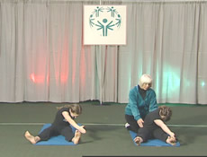
- Astuce — Pendant la torsion, tenez les hanches de l'athlète en place. Rappelez à l'athlète de rentrer ses abdominaux pour garder ses hanches stables.

